"Проектування комп’ютерних засобів обробки сигналів та зображень"
Тема 5
Тема: Діагностика і контроль процесорів і систем обробки сигналів та зображень
Питання.
1. Особливості діагностики та контролю процесорів та систем обробки сигналів та зображень.
2. Ієрархічність засобів діагностики та контролю процесорів та систем обробки сигналів та зображень.
3. Склад та структура зовнішньої контрольно-діагностичної апаратури процесорів та систем обробки сигналів та зображень.
4. Процес формування АЧХ цифрового фільтра (процесора/системи обробки).
5. Особливості формування вхідних масивів для знімання АЧХ цифрового фільтра (процесора/системи обробки).
6. Геометричне тлумачення формування АЧХ.

1. Особливості діагностики та контролю процесорів та систем обробки сигналів та зображень.
Для контролю і діагностики вузлів обробки сигналів застосовуються різні сполучення відомих (програмного і апаратного) методів вбудованого і зовнішнього контролю ЕОМ, які направлені на пошук та усунення несправностей в функціонально закінченому вузлі, або методи діагностики складних систем, що базуються на використанні тестових наборів різного типу. Проте, робота в режимі реального часу (РРЧ), застосування високочастотних НВІС, динамічний характер відмов зробили практично нереальним визначення моменту і місця виникнення несправностей в вузлах такого класу, при використанні цих методів.
Розрізняють функціональне діагностування з метою контролю і з метою пошуку несправностей.
Загальна структурна схема системи діагностування апаратними засобами з метою контролю функціонування цифрового вузла наведена на рис. 1.1, де
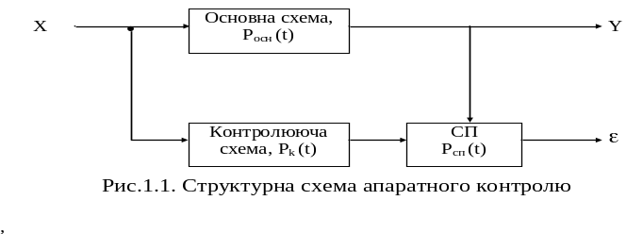
- Р_{осн}(t) – ймовірність безвідмовної роботи основної схеми (схеми, яка контролюється;
- Р_{k}(t) – ймовірність безвідмовної роботи схеми контролю;
- Р_{сп}(t) – ймовірність безвідмовної роботи схеми порівняння (схеми прийняття рішення);
- Х = {x₁ x₂ x_{n}} – вектор входу цифрового пристрою;
- Y = {y₁ y₂ y_{n}} – вектор виходу цифрового пристрою.
Коефіцієнт надлишкового обладнання дорівнює:

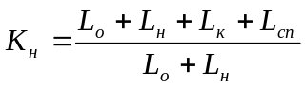 (1.1)
де
- L_{о} – об’єм обладнання основної схеми, охопленої апаратним контролем;
- L_{н} – об’єм обладнання основної схеми, не охопленої апаратним контролем (неконтрольована частина схеми);
- L=L_{о} + L_{н} - об’єм обладнання основної схеми;
- L_{к} - об’єм обладнання схеми контролю;
- L_{сп} - об’єм обладнання схеми порівняння.
Враховуючи, що L_{сп} << L і L_{сп} << L_{к} , значенням L_{сп} можна знехтувати.
В будь-якому випадку при оцінці затрат треба враховувати два випадки: коли схема контролю контролюється повністю і коли вона не контролюється.
Тестове діагностування передбачає подачу на контролюючий пристрій спеціальних збурень (тестів), які дозволяють по вихідних сигналах пристрою шляхом порівняння отриманих результатів з наперед відомими еталонними виявити заданий клас несправностей в цьому пристрої.
Достовірність функціонування перевіряється за деякий проміжок часу
t = t_{p} + t_{τ} (1.2),
де
- t_{p} – тривалість основної роботи;
- t_{τ} – тривалість проходження тесту.
Структурна схема тестового діагностування наведена на рис.1.2.
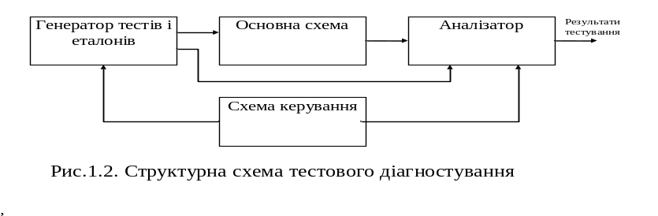
Необхідно враховувати, що вбудований апаратний контроль підвищує достовірність роботи пристрою, але одночасно приводить до зниження його безвідмовності внаслідок збільшення об’ємів обладнання.
Методи діагностування та контролю з використанням принципів резервування, дублювання, мажоритування, коректуючих кодів, сигнатурного аналізу. Проте всі перераховані вище методи не забезпечують стовідсоткову повноту перевірки схем вбудованого контролю, оскільки кінцеві вихідні каскади тих схем не контролюються. Тому розроблений клас самодіагностуючих (самоперевіряючих) схем в яких довільна несправність з заданого класу при подачі вхідних робочих наборів приводить до появи значень вихідних функцій, які відрізняються від значень вихідних функцій, що видаються справною контролюючою схемою при справній основній схемі. Серед багатьох методів побудови самодіагностуючих схем вбудованого контролю, універсальним є метод, схема якого наведена на рис. 1.3.
Значення x₁, x₂,…, x_{k} ; y₁ , y_{2,}…y_{r} є вхідними значення схеми вбудованого контролю. При справній роботі основної схеми на її виходах буде N різних вихідних сигналів (для комбінаційних схем N ≤2^{r}, для схем з пам’яттю N≤2^{r}*2^{q},
де q – кількість елементів пам’яті). Проте робочими вхідними наборами схеми вбудованого контролю будуть тільки 2^{k} + N різних значень з 2^{r+q} можливих (якщо основна схема є комбінаційною) і 2^{r+q+k} (якщо основна схема з пам’яттю). Робочі вхідні значення є дозволеними вхідними значеннями для схеми вбудованого контролю, решту є забороненими і характеризують наявність несправностей певного класу в основній схемі.
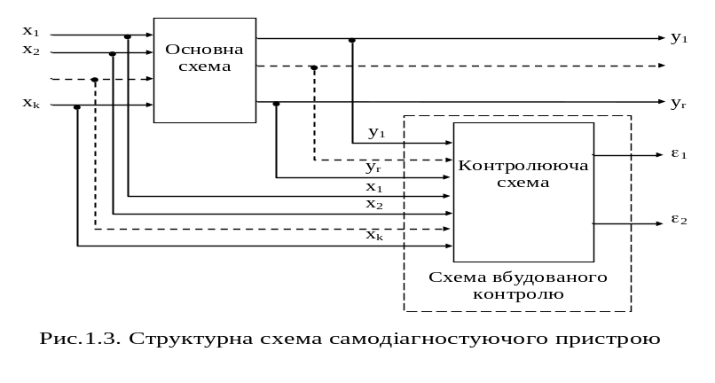
Розгляд самоперевіряючих схем показує, що для повної перевірки необхідні великі додаткові апаратні затрати.
Є три основні принципи побудови діагностичних систем, які визначають організацію процесу діагностування: принцип централізованого діагностування, принцип розкручування, принцип розподіленого діагностичного ядра.
Діагностичні графи, які ілюструють різні принципи діагностування наведені на рис.1.4 де а) – централізований з послідовною процедурою; б) - централізований з послідовно-паралельною процедурою; в) – принцип розкручення; г) – принцип розподіленого ядра. Буквою і позначено час проведення тестування.
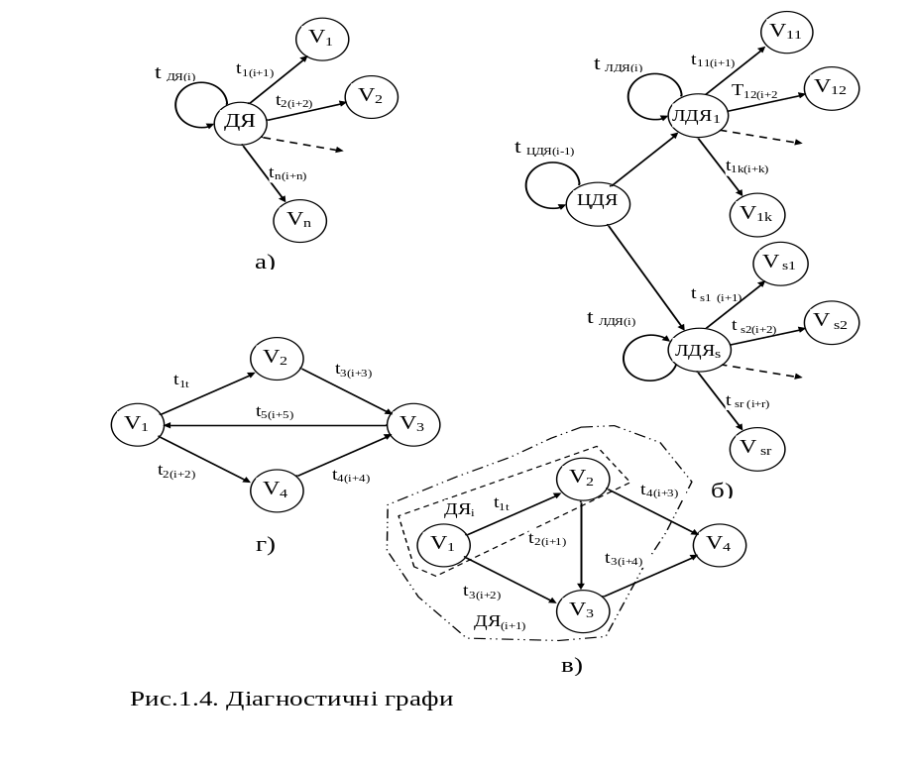
Особливості діагностики
Робота сучасних систем опрацювання сигналів в РРЧ має певні особливості, які пов'язані, насамперед, з складністю алгоритмів, високими вимогами до швидкодії, такту поступлення вхідних даних, великими обсягами оброблюваної інформації, складністю використаної елементної бази та умовами експлуатації.
Внаслідок цього при роботі даних систем виникає певна група відмов, які не є характерними для систем і процесорів інших типів. На пошук і виявлення несправностей в таких системах впливають такі фактори:
- накопичення помилок при переході від одного етапу обчислень до іншого;
- складність визначення моменту і місця виникнення несправності (зумовлені, насамперед, високою швидкодією і великим обсягом поступаючої інформації);
- складність спряження реальних потоків даних і виникнення завад в лініях зв’язку (швидкодіючі системи можуть бути несправними і при працюючих складових частинах).
Враховуючи, що для більшості керуючих комплексів, до складу яких входять системи опрацювання сигналів, навіть випадкові збої та помилки можуть привести до фатальних наслідків, проблема діагностики і контролю таких систем є актуальною задачею.
Хоча більшість алгоритмів опрацювання сигналів можна представити у формалізованому вигляді, сьогодні не існує однотипних підходів щодо діагностики і контролю відповідних структур. Здебільшого розглядаються задачі контролю і діагностики тільки окремих груп алгоритмів і їх апаратної реалізації.
Таким чином аналіз задач діагностики, варіантів реалізації алгоритмів особливостей діагности і контролю пристроїв обробки сигналів, що ефективним є такі шляхи діагностики і контролю:
- Використання непрямих методів контролю.
- Дослідження можливості введення мінімальної кількості резервних елементів.
- Дослідження можливості перевірки процесорів і систем на виконання задач в РРЧ з використанням мінімального об’єму апаратури контролю.
4 Дослідження можливості використання самодіагностичних властивостей

2. Ієрархічність засобів діагностики та контролю процесорів та систем обробки сигналів та зображень.
Ієрархічність засобів діагностики відповідає ієрархічності обчислювальних засобів. Тому розглядається ієрархічність на рівні: систем, процесорів та окремих вузлів.
Використовуються такі засоби діагностики на рівні:
- систем – зовнішня контрольно- діагностична апаратура (КДА);
- процесорів – КДА + програмний тестовий контроль;
- вузлів – програмний тестовий контроль + вбудований апаратний контроль.
Головними спільними завдання при їх використанні є:
- забезпечення контролю і діагностики в режимі реального часу;
- мінімальні додаткові діагностичні і контролюючі апаратні засоби;
- 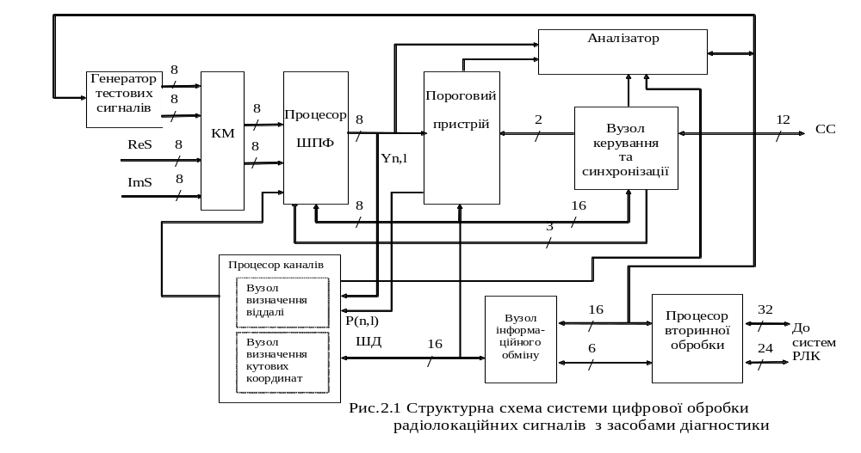забезпечення перевірки вхідних та вихідних сигналів;
- забезпечення контролю і діагностики в важких (промислових) умовах експлуатації.
- Для прикладу розглянемо варіант реалізації системи (див. рис.2.1).на прикладі розв’язання задач обробки в когерентно-імпульсному локаторі.
Нехай процессор ШПФ обчислює в режимі реального часу (РРЧ) 32-х або 256-ти точкове амплітудне ДПФ (в залежності від режиму роботи системи) з зважуванням над черезперіодними вибірками S(n,i) (n – текучий номер елементу дальності, i – номер черезперіодної вибірки в межах одного циклу обчислень) комплексної огинаючої вхідного сигналу, що приймаються з N cуміжних елементів дальності (віддалі до об’єкту), визначає ковзаюче середнє значення сигналу.
В пороговому пристрої здійснюється порівняння інформації. що поступає з процесора ШПФ з кодом порога, формуватися ознаки порівняння, які повинні перемножуватись на значення режектуючої функції.
В вузлі керування та синхронізації формуються набір синхроімпульсів і зондуючих сигналів, які використовуються для синхронізації роботи всіх вузлів радіолокаційного комплексу.
Вузол інформаційного обміну використовується для обміну між процесорами первинної і вторинної обробки.
На вхід системи обробки поступають з приймача проміжкової частоти 8 – ми розрядні значення ReS i ImS, які приймаються і обробляються в стробі приймання інформації (СПІ), що є одним з імпульсів слідкування, що виробляється в каналі визначення віддалі. Інформація з виходу процесора ШПФ Y(n,l) ((l – номер коефіцієнта Фур’є – номер гармоніки) поступає на вузол визначення віддалі (на схему визначення максимальної гармоніки). В пороговому пристрої значення Y(n,l) порівнюються з еталонними значеннями (порогом). Результати порівняння P(n,l) поступають на схему формування коду дальності в вузлі визначення віддалі до цілі.
Розробка стратегії діагностування та контролю
Вибір стратегії діагностування залежить від призначення пристрою, режимів експлуатації, заданих обмежень на вагогабаритні показники. В загальному випадку цифрові пристрої (системи) містять апаратно-програмні засоби діагностування, причому вбудовані засоби контролю (апаратні) виконують перевірку в процесі її основної роботи, а засоби тестового діагностування в режимі контролю, регламентних і профілактичних робіт . Причому в тестовому діагностуванні вирішується дві задачі:
- знаходження (генерація)тестової послідовності, яка може виявити заданий клас несправностей;
- моделювання несправностей заданого класу (верифікація тесту), з метою доведення, що ці несправності можуть бути виявлені розробленим тестом.
Розмірність задач і трудомісткість їх розв’язку різко збільшується з ростом складності вузлів. Для виявлення тільки однієї несправності для перевірки комбінаційних схем потрібно 2^{r} тестових наборів для комбінаційних схем і 2^{r+q} для схем з пам’яттю. Тому можливість тестування передбачають на етапі розробки виробів. Аналіз показує, що пристрої обчислення ШПФ в такій системі (див. рис.2.1) доцільно перевіряти на двох рівнях: в складі системи (зовнішня КДА) і методами вбудованих тестів. При використанні зовнішньої КДА достовірність роботи вузла ШПФ можна перевірити шляхом аналізу його амплітудно-частотної характеристики (АЧХ).
Для побудови самотестуючих архітектур ШПФ - схем доцільно використати такий алгоритм.
Відомо, що ШПФ-схеми мають log₂N ступенів, індексованих через s, де 0≤ s< log₂N. Кожна ступінь має N/2 модулів типу “метелик” (BM). На рис.2.2 наведена схема “метелика” з позначеними місцями можливого розташування функціональних помилок.
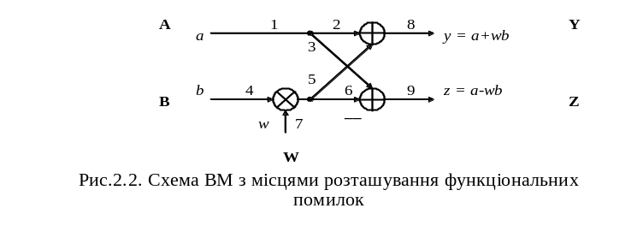
На рис. 2.2 показані входи (А, В), виходи (Y, Z), повертаючий (W) множник 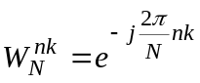, тестові значення a, b і w, значення виходів y, z при поступленні тестових значень для конкретного ВМ. Тобто є дев’ять помилок, які можуть моделюватися різними способами, наприклад, неправильна робота суматорів може бути змодельована як навмисні помилки на вихідних лініях цих суматорів. Помилки розрізнені чотирма еквівалентними множинами помилок:{1},{4,7},{2,5,8}та {3,6,9}, причому, дві помилки не можуть бути розрізнені, якщо вони знаходяться у тій самій еквівалентній множині.
Визначаючи ВМ, через множину T-пар тестових входів a_{j} та b_{j} , 0<j≤ T, повинні бути отримані усі помилки, які можна визначити.
На рис.2.3. наведена схема під’єднання апаратних засобів контролю до основних функціональних вузлів процесора ШПФ (основа 2, N = 2048), в якому діагностична програма виявляє несправність з точністю до функціонального блоку. Використовуються два типи тестів: тести перевірки і тести виявлення місця несправності. Вузли аналізу ВА1-ВА5, ВА8 виявляють несправність, яка виникає на вхідному мультиплексорі, зверхоперативній пам’яті ЗОЗП1, ОЗП1, ОЗП2, ЗОЗП2, ВМ, арифметично-логічному блоці (АЛБ). На входи ВА подається інформація з виходу функціональних блоків, записується в регістр і порівнюється з еталонним кодом, що знаходиться в ПЗП констант. У випадку неспівпадіння кодів по імпульсу опитування на виході ВА формується сигнал несправності. ВА6, ВА7 виявляють несправність , що виникає в ПЗП. Різниця ВА інформації з ПЗП в тому, що в ньому додатково встановлюється накопичуючий суматор.
Перевірка починається з перевірки працездатності вхідного мультиплексора (МК), далі вузли перевіряються в такій послідовності: ЗОЗП1; ОЗП1 та ОЗП2 (паралельно), ЗОЗП2, ПЗП1, ПЗП2. Перевірка АЛБ здійснюється за допомогою кодів, які зчитуються з ОЗП1, ОЗП2, ПЗП1, ПЗП2 і ПЗП констант. Після перевірки АЛБ починається перевірка блока керування.
Визначення та оцінка основних параметрів вузлів контролю у відмовостійких системах обробки сигналів
Вузли контролю і діагностики в системах повинні:
- забезпечувати видачу тестових масивів з генератора на вузол, який перевіряється, в режимі реального часу;
- забезпечувати видачу інформації з вузла, який перевіряється, на аналізатор в режимі реального часу;
- час перевірки повинен бути наближеним до часу роботи в основних режимах;
мати мінімальні додаткові затрати на вузли контролю та діагностики в порівнянні з апаратними затратами на основний вузол.
3. Склад та структура зовнішньої контрольно-діагностичної апаратури процесорів та систем обробки сигналів та зображень.
До складу зовнішньої КДА входить: генератор сигналів, аналізатор і додаткова схема керування.
До складу генератора сигналів входить: генератор тактових імпульсів, розподілювач імпульсів, схема (блок) пам’яті, вузол керування. Головним завданням при проектуванні є забезпечення роботи в РРЧ і мінімальні об’єми пам’яті. Останнє досягається шляхом оптимізації формування вхідних даних. Як приклад. структура генератора наведена при розгляді питання №5 - Особливості формування вхідних масивів для знімання АЧХ цифрового фільтра (процесора/системи обробки).
Схема аналізатора залежить від його місця в конкретній системі. В загальному випадку (див. рис.2.1) до його складу повинні входити такі вузли:
- багатоканальний багатовходовий комутатор;
- схема (блок) пам’яті для зберігання еталонних значень;
- схема порівняння еталонної інформації і інформації з блока, який діагностується;
- схема зберігання ознак достовірності роботи;
- інтерфейсний вузол для обміну інформацією з системою вищого рівня (для прикладу на рис.2.1 – з процесором вторинної обробки);
- схема синхронізації і керування – формує керуючі сигнали для кожного з режимів і вузлів, що діагностуються.
Кількість каналів комутатора визначається величиною М – кількість блоків, які діагностуються в системі. Кількість комірок пам’яті залежить як від кількості діагностичних задач, так і від особливостей функції, яка перевіряється. Схема порівняння є багаторозрядним компаратором. Схема зберігання ознак достовірності роботи може бути або багаторозрядним регістром, або однорорзрядною пам’яттю . Інтерфейсний вузол забезпечує запис еталонних значень в схему пам’яті і читання результатів з схеми зберігання ознак достовірності роботи.
- Оскільки процесор вторинної обробки є програмованим, цілком реально для кожного пристрою і кожного режиму діагностики попередньо записувати еталонні значення до блока пам’яті. Тоді об’єм пам’яті буде визначатися найдовшим еталонним масивом даних. Необхідно відзначити, що часові параметри вузлів аналізатора повинні забезпечувати роботи з найшвидшими компонентами системи.
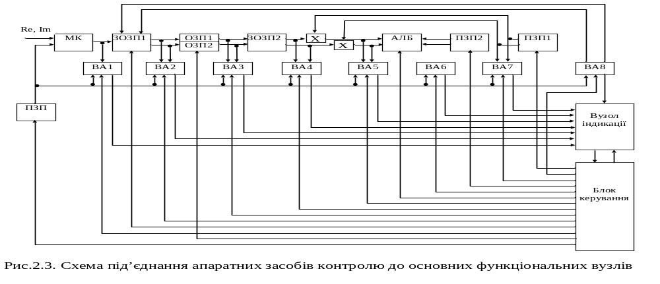 4. Процес формування АЧХ цифрового фільтра (процесора/системи обробки).
Оскільки елементи діагностики (генератор тестових сигналів та аналізатор) є вмонтованими в основну апаратуру, назвемо їх елементами псевдозовнішньої КДА. Необхідно, щоб на одному тестовому масиві можливо було б перевірити всі гармоніки вузла ШПФ.
Для обчислення АЧХ нерекурсивних ЦФ здебільшого застосовують метод передаточних функцій. Згідно з методом від передаточної функції, яка в загальному вигляді записується як многочлен виду:
H(Z)= a₀ +a₁Z⁻¹ +a₂Z⁻² + … + a_{N-1}Z^{-(N-1)},
можна перейти до комплексної частотної характеристики, підставляючи Z=e ^{-jω}, що відповідає перетворенню Фур’є
H(e ^{jω})= 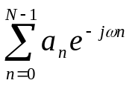= | H(e ^{jω}) | e^{arg[H(e^jω )]} (4.1)
Тут {a} – коефіцієнт фільтра N-го порядку; | H(e ^{jω}) | – АЧХ ЦФ; arg[H(e^{jω}) ] – фазо-частотна характеристика (ФЧХ).
Згідно з формулою Ейлера для комплексних чисел
e ^{jω}= cos ω + j sin ω,
перетворимо комплексну частотну характеристику ЦФ:
H(e ^{jω})= 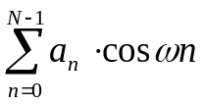+ j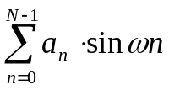.
Звідси можна визначити АЧХ.
Можливий такий варіант обчислень: визначення дискретизованих АЧХ і ФЧХ як результату вагового сумування в узгодженому фільтрі дискретизованих значень потрібної для дослідження сітки гармонічних коливань з одиничною амплітудою і постійною початковою фазою:
u_{si} = sin 2πf_{i}t ; u_{ci} = cos 2πf_{i}t ,
де u_{si} i u_{ci} – ортогональні складові аналітичного сигналу u_{i}= exp( j2πf_{i}t ).
Результат проходження складових через узгоджений з сигналом фільтр – вихідна інформація для обчислення модуля (АЧХ) і аргумента (ФЧХ) коефіцієнта передачі. Згідно з алгоритмом u_{c вих і} визначається як сума зважених з відповідними коефіцієнтами {a} значень гармонійної одиничної напруги u_{ci} в моменти часу, кратні періоду дискретизації Т:
u_{c вих і} = 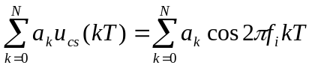,
де N - порядок фільтра, cos 2πf_{i}kT – фазовий коефіцієнт одиничної косинусної напруги. Його значення детерміноване і може зберігатися в запам’ятовуютому пристрої для реального каналу, якщо відомі сітка частот, період дискретизації аналізованої вхідної послідовності.
В загальному випадку, якщо фільтр N-го порядку,
u_{c вих і} = 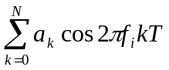.
Аналогічно можна визначити реакцію фільтра на синусоїдальну вхідну напругу з нульовою початковою фазою:
= 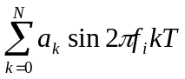.
Для будь-якої з потрібних частот f_{i} можна визначити значення АЧХ і ФЧХ:
| k(f_{i}) | = 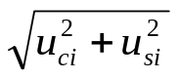; f_{i} = arctg (u_{si} / u_{ci}) (4.2)
За отриманими результатами визначається АЧХ.
Розглянемо процедуру діагностики схеми ШПФ на прикладі системи опрацювання сигналів когерентно-імпульсної РЛС (див. рис.2.1), де для вимірювання доплерівської частоти використовується n каналів з погодженими фільтрами. Нехай процесор виконує N-точкове амплітудне дискретне перетворення Фур’є згідно з формулою (3.1)
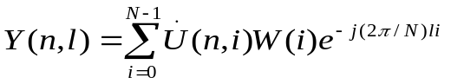, (4.3)
де N визначає розмірність перетворення, n-номер елемента віддалі, l – номер гармоніки, i-номер періоду повторення в межах інтервалу обчислення ДПФ, W(i) вагова функція.
Тоді на виході генератора тестових сигналів сигнал 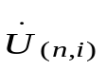
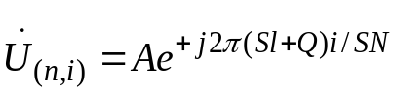 , (4.4)
де, А - амплітуда сигналу, S - кількість частотних діапазонів між сусідніми l, Q – визначає смугу перевірки АЧХ (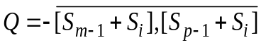, де m, p - кількість гармонік, в діапазоні яких (відносно l) перевіряється АЧХ, 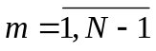, 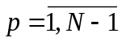, s_{i} – біжуче значення частотного діапазону між сусідніми l).
Алгоритм формування вхідних даних полягає у видачі на кожному етапі обчислень синфазної і квадратурної складових комплексного сигналу, фаза яких визначається на значення Q на двох сусідніх періодах, на кожному з яких вираховується одне значення U(і).
Процедура діагностики відбувається таким чином. Для пристрою ШПФ задається значення гармоніки l_{j}. На інформаційні входи поступає вхідний сигнал 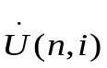. Зміна значень (синфазна і квадратурна складові) на вході процесора відбувається на кожному періоді повторення (по і). Одне значення 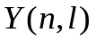визначається сумуванням по і (див.4.3). Після того змінюється частота поступлення , зміна задається значенням 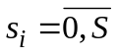, і вираховується наступне значення. Повна АЧХ, для заданого l_{j}, отримується після поступлення на вхід S*N значень вхідного сигналу. На практиці обмежуються перевіркою АЧХ для ±3l, відносно l_{j}. Після перевірки амплітудно-частотних характеристик для всіх гармонік і елементів віддалі процес діагностики завершується. В ідеальному випадку характеристики всіх АЧХ повинні бути ідентичними.
Тобто, при використанні такого підходу процес діагностики пристрою ШПФ розбивається на три етапи:
- задання значень для отримання числової послідовності вхідних сигналів;
- визначення значень Y(n,l) реальної АЧХ;
- порівняння значень ідеальної і реальної АЧХ в кожній точці виміру.
5. Особливості формування вхідних масивів для знімання АЧХ цифрового фільтра (процесора/системи обробки).
Генератор тестових сигналів. Аналіз формули 4.4 показує, генератор сигналів може бути побудований на основі елементів пам’яті, читання і запис яких здійснюється в певній послідовності. Крім того, для перевірки реакції схеми ШПФ на некоректні вхідні дані генератори повинні забезпечувати формування неперіодичних функцій, роботу по кількох каналах. На рис.5.1 - 5.2 розроблені різні варіанти схем генераторів. На рис.5.1 наведена схема генерації періодичної функції для формування однієї з функцій sinϕ або соsϕ (до складу генератора повинні входити два вузли пам’яті - sinϕ і соsϕ.). Приймемо, що формується значення:
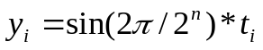 (5.1)
СК
ВСх
m
Рис.5.1. Структурна схема генератора періодичної функції
Рг
Лч
Лч
ВМ1
ВМ2
СМ
БП
ВМ3
Q
Uвх
Uвих
Об'єм блока пам’яті (БП) - 2^{m} * 2^{k}, де 2^{m} - кількість періодів функції за період Т (для функції y=sinϕ - кількість гармонік), 2^{k} -кількість коефіцієнтів поправок (для функції y=sinϕ - кількість частотних значень S між сусідніми l_{i} і l_{i}-1 гармоніками). На вузлах множення (ВМ1-ВМ3) формуються: ВМ1 - значення t_{i} * l_{i} *2 ^{k}, на ВМ2 - t_{i} * S_{i}, на ВМ3 - А*sinϕ, де А - амплітуда.
Генератор працює в режимі генерування синусоїдальної функції: 1 - довільної гармоніки; 2 - в діапазоні двох сусідніх гармонік. В першому режимі з БП почергово зчитується інформація за адресами:
для першої гармоніки – 0,8, 16, …, 240,248 (8х31);
для другої гармоніки – 0,16,32, …,224,240, 0,16,32, …,224,240; і т.д.
В другому режимі з БП почергово зчитується інформація за адресами:
в діапазоні між першою та другою гармоніками:
при S=0 – 0,8, 16, …, 240,248;
при S=1 – 0,9,18 …; S=2 – 0,10,20,…
Недоліками генератора є неможливість формування спотворених періодичних функцій та формування функцій по кількох каналах.
Ці недоліки виправляються шляхом введення двох блоків задання спотвореної інформації, комутатора і тригера (рис.5.2). Принцип дії такого пристрою базується на видачі в певний момент часу замість значення періодичної функції, спотвореного значення;
На рис.5.2 позначені: СТ – лічильник, ША - шифратор адреси, ЕЗ – елемент затримки, БЗСІ – блок задання спотвореної інформації, входи (ТІ – тактовий, СК- скид, А – амплітуда, БГ – блокування генератора, ПЗГ – входи початкового завантаження генератора), виходи (Івих – інформаційні виходи, Свих – строби супроводження вихідної інформації).
До складу БЗСІ входять: блок пам’яті, лічильник, регістр. Блок пам’яті БЗСІ-1 ША є однорозрядними. Значення логічної “1” на виході блока пам’яті БЗСІ-1 вказує на необхідність зміни інформації тільки на заданому періоді. В БЗСІ-2 записуються значення зміненої інформації (Амплітуда). Значення затримок на ЕЗ вибирається виходячи з часів затримок на паралельних елементах. В БП зберігається інформація періодичної функції.
Перед початком роботи необхідно подати на вхід БГ значення “1”, на вхід А значення амплітуди, яке буде множитися на відповідне значення періодичної функції на ВМ. По сигналу на вході СК відбувається скид лічильників, і на вихід Івих поступає інформація, яка знаходиться за нульовою адресою блоків пам’яті. По сигналах на вході ТІ значення лічильників збільшується на +1, і відбувається зчитування по наступній адресі. Одиночний рівень сигналу на виході блока пам’яті БЗСІ-1 через відкритий елемент І поступає на інформаційний вхід тригера, і по ТІ записується в нього, відкриваючи тим самим комутатор КМ по других входах (на вихід буде поступати спотворена інформація). Для оперативної зміни інформації і зменшення об’ємів блока пам’яті БЗСІ-1 забезпечується режим оперативної зміни неперіодичної інформації. В цьому випадку під час генерування періодичної інформації інформацію в блоці БЗСІ-1 і БЗСІ-2 можна змінювати.

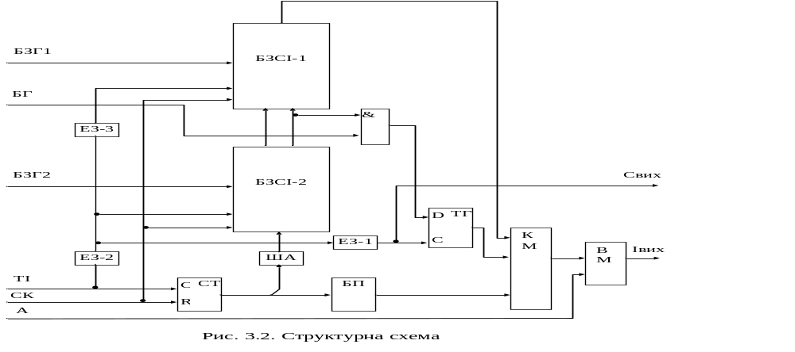
6. Геометричне тлумачення формування АЧХ.
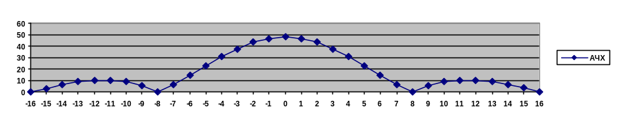
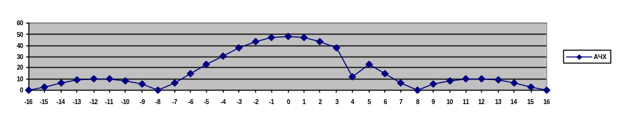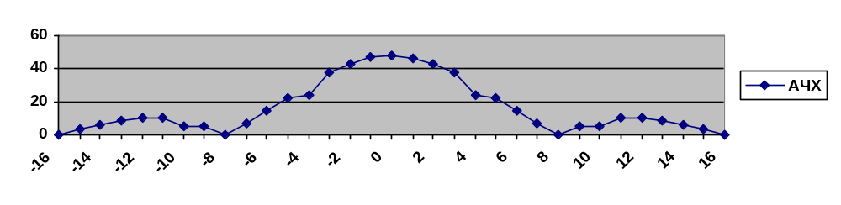
Рис.6.1. Графік АЧХ (для l = 2n).
Рис.6.1 а - неправильні вхідні дані для непарних відліків
Рис.6.1 б - неправильні вхідні дані для парних відліків

"Проектування комп’ютерних засобів обробки сигналів та зображень"
Лекція 6
Тема: Інтерфейси DSP-процесорів
Питання.
1. Аналіз паралельного інтерфейсу з DSP-процесорами: читання даних з АЦП, підключеного з відображенням в адресний простір пам'яті
2. Аналіз паралельного інтерфейсу з DSP-процесорами: запис даних з АЦП, підключеного з відображенням в адресний простір пам'яті
3. Аналіз послідовного інтерфейсу з DSP-процесорами
4. Аналіз послідовного інтерфейсу між DSP-процесором і АЦП
5. Аналіз послідовного інтерфейсу між DSP-процесором і АЦП і ЦАП
6. Аналіз інтерфейсу між пристроями аналогового вводу-виводу, кодексами і DSP-процесорами
7. Аналіз високошвидкісного інтерфейсу
ВСТУП
У зв'язку з швидким розвитком технології змішаної аналогово-цифрової обробки сигналів пристрої на базі DSP з високим ступенем інтеграції, що з'явилися на ринку в даний час (наприклад ADSP-21ESP202), мають крім DSP-ядра інтегровані АЦП/ЦАП, що знімає проблему організації інтерфейсу між окремими компонентами. Дискретні АЦП і ЦАП тепер оснащуються інтерфейсами, спеціально призначеними для зв'язку з DSP, і тим самим мінімізують або усувають необхідність зовнішньої підтримки інтерфейсу або застосування інтерфейсної логіки. Високопродуктивні сігма-дельта-АЦП і ЦАП в даний час випускаються в одному корпусі (таке комбіноване вирішення називається КОДЕК або КОдер/ДЕКодер), наприклад, AD73311 і AD73322. Дані пристрої також розроблені з урахуванням мінімальних вимог до інтерфейсної логіки при роботі з найпоширенішими DSP-процесорами. В лекції розглядаються проблеми, пов'язані з передачею і синхронізацією даних при організації різних інтерфейсів.
1. АНАЛІЗ ПАРАЛЕЛЬНОГО ІНТЕРФЕЙСУ З DSP-ПРОЦЕСОРАМИ: ЧИТАННЯ ДАНИХ З АЦП, ПІДКЛЮЧЕНОГО З ВІДОБРАЖЕННЯМ В АДРЕСНИЙ ПРОСТІР ПАМ'ЯТІ
Підключення АЦП або ЦАП через швидкий паралельний інтерфейс до DSP-процесору вимагає розуміння специфіки процесів читання даних DSP-процесором з периферійних пристроїв (АЦП), а також запису даних процесором в периферійні пристрої (ЦАП) при підключенні даних пристроїв в адресний простір пам'яті. Спочатку ми розглянемо деякі основні вимоги до тимчасових параметрів сигналів, використовуваних для читання і запису даних. Необхідно відзначити, що принципи, представлені тут на прикладі доступу до АЦП і ЦАП, застосовуються також при читанні і записі в/з зовнішньої пам'яті.
Блок-схема типового паралельного інтерфейсу DSP-процесора із зовнішнім АЦП показана на рис 1. Діаграма спрощена і показує тільки сигнали, використовувані для читання даних із зовнішнього пристрою, підключеного в адресний простір пам'яті. Часова діаграма циклу читання для процесорів сімейства ADSP-21XX показана на рис. 2.
В даному прикладі мається на увазі, що АЦП проводить вибірку з постійною частотою, яка задається зовнішнім тактовим генератором, асинхронно по відношенню до внутрішньої тактової синхронізації DSP-процесора. Використання окремого задаючого генератора для АЦП є перевагою, оскільки сигнал внутрішнього генератора DSP-процесора може мати високий рівень перешкод і фазовий шум (jitter), який в процесі аналого-цифрового перетворення веде до збільшення рівня шумів АЦП.
Тактовий імпульс задаючого генератора на вході "старт перетворення” (convert start) АЦП ініціює процес перетворення вхідних даних (крок N 1). По передньому фронту цього імпульсу внутрішня схема вибірки-зберігання АЦП перемикається з режиму вибірки в режим зберігання і таким чином починається процес перетворення. Після виконання перетворення на виході АЦП виставляється строб перетворення виконано (крок N 2). Коли цей сигнал поступає на вхід запиту переривання DSP-процесора (IRQ), починається процес читання даних з АЦП. Далі процесор виставляє на шині адресу периферійного пристрою, що ініціював запит на переривання (крок N 3). В той самий час процесор переводить в активний стан сигнал доступу до пам'яті (DMS) (крок N 4). Дві внутрішні шини адреси в процесорі ADSP-21XX (шина адреси пам'яті програм і шина адреси пам'яті даних) спільно використовують зовнішню шину адреси, а дві внутрішні шини даних (шина даних пам'яті програм і шина даних пам'яті даних) спільно використовують одну зовнішню шину даних. Сигнали вибору пам'яті початкового завантаження (BMS), вибору пам'яті даних (DMS), вибору пам'яті програм (PMS) і вибору пам'яті пристроїв вводу-виводу (IOMS) вказують, для якої пам'яті в даний момент використовуються зовнішні шини. Ці сигнали звичайно використовуються для зовнішньої дешифрації адреси, як показано на рис. 1. Вихідний сигнал дешифратора адреси подається на вхід chip select вибору периферійного пристрою (крок N 5).
Сигнал читання пам'яті (memory read, RD) виставляється через проміжок часу tASR після активації сигналу DMS (крок N 6). Щоб повністю використовувати перевагу високої швидкості DSP-процесора, сума часу затримки дешифрації адреси і часу включення периферійного пристрою після подачі сигналу вибору (chip select) не повинна перевищувати час tASR. Сигнал читання пам'яті (memory read, RD) залишається активним (низький логічний рівень) протягом часу tRP. Цей сигнал використовується для переведення в активний стан паралельного виходу даних периферійного пристрою (крок N 7). Сигнал RD звичайно підключається до відповідного виводу периферійного пристрою, що зветься сигналом дозволу виходу або читання (output enable або read). Висхідний (задній) фронт сигналу RD використовується для введення даних з шини в DSP-процесор (крок N 8). Після появи висхідного (заднього) фронту сигналу RD дані на шині повинні утримуватися периферійним пристроєм протягом часу tRDH, званого часом утримання даних. Для більшості процесорів сімейства ADSP-21XX цей час рівний нулю.
Основні вимоги до часових параметрів периферійного пристрою показані нижче. Всі значення дані для процесора ADSP-2189M, працюючого на тактовій частоті 75 МГц.
ПІДКЛЮЧЕННЯ АЦП ДО ПРОЦЕСОРІВ СІМЕЙСТВА ADSP-21xx ЧЕРЕЗ ПАРАЛЕЛЬНИЙ ІНТЕРФЕЙС
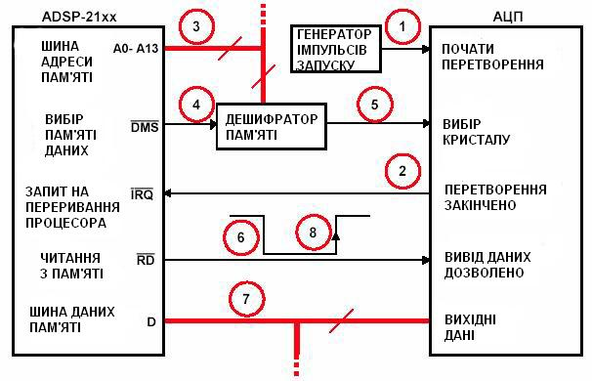
Рис. 1

ЧАСОВА ДІАГРАМА ЧИТАННЯ З ПАМ'ЯТІ
В ПРОЦЕСОРАХ СІМЕЙСТВА ADSP-21xx
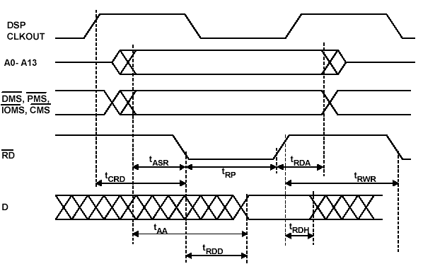
Рис. 2
ОСНОВНІ ВИМОГИ ПРИ ЧИТАННІ З ПЕРИФЕРІЙНОГО ПРИСТРОЮ (ПП) ЧЕРЕЗ ПАРАЛЕЛЬНИЙ ІНТЕРФЕЙС
Шина даних периферійного пристрою повинна підтримувати високоімпедансний Z-стан
Час декодування адреси і час включення периферійного пристрою не повинен перевищувати час tASR установки процесором адреси і сигналу вибору пам'яті (0.325 нс мінімум для процесора ADSP-2189M)
Для того, щоб здійснити доступ без режиму очікування, час від спадаючого (переднього) фронту сигналу читання RD до моменту достовірного встановлення даних не повинен перевищувати tRDD (складає 1.65 нс для процесора ADSP-2189M при роботі на частоті 75 МГц), інакше необхідно програмно забезпечити режим очікування або понизити частоту роботи процесора
На виході АЦП повинні підтримуватися достовірні дані протягом часу tRDH після висхідного (заднього) фронту сигналу читання RD (час tRDH рівний нулю для процесора ADSP-2189M)
Периферійний пристрій повинен працювати при якомога меншій тривалості строба tRP (3.65 нс для процесора ADSP-2189M при роботі на частоті 75 МГц), інакше необхідно програмно забезпечити режим очікування або понизити частоту роботи процесора
Параметр tRDD визначає час, необхідний для доступу до даних периферійного пристрою. У випадку процесора ADSP-2189M мінімальна тривалість tRDD складає мінімум 1.65 нс на частоті 75 МГц. Якщо необхідний час доступу до периферійного пристрою більший, необхідно використовувати цикли очікування або зменшити тактову частоту процесора. Це досить звичайна ситуація при підключенні зовнішньої пам'яті або АЦП до швидких DSP-процесорів. Співвідношення між цими часовими параметрами для ADSP-2189M показані у вигляді рівнянь . Зверніть увагу, що дані характеристики залежать від тактової частоти процесора DSP.
ЧАСОВІ ХАРАКТЕРИСТИКИ ПРОЦЕСУ ПАРАЛЕЛЬНОГО ЧИТАННЯ ДЛЯ ПРОЦЕСОРА DSP-2189M ПРИ РОБОТІ НА ЧАСТОТІ 75 МГЦ
tCK = період тактового сигналу процесора (13.3 нс)
tASR = час установки процесором адреси і сигналу вибору пам'яті до спадаючого (переднього) фронту сигналу читання = 0.25·tCK – 3 нс (мінімум)
tRDD = час від спадаючого (переднього) фронту сигналу читання до моменту достовірної установки даних = 0.5·tCK – 5 нс + (число циклів очікування) × tCK (максимум)
tRDH = час утримання даних після висхідного (заднього) фронту сигналу читання = 0 нс (мінімум)
tRP = тривалість імпульсу сигналу читання = 0.5·tCK – 3 нс + (число циклів очікування) × tCK (мінімум)
Процесор ADSP-2189M здатний ефективно взаємодіяти з повільними периферійними пристроями за допомогою наявних засобів програмування тривалості стану очікування. Є три спеціальні регістри для управління процесом очікування: для пам'яті початкового завантаження, для пам'яті програм і для пам'яті даних і простору вводу-виводу. Програміст може задати від 0 до 15 тактів очікування для кожного паралельного інтерфейсу пам'яті. Кожний такт очікування збільшує час доступу до зовнішньої пам'яті на величину, рівну по тривалості одному такту генератора тактових імпульсів процесора (13.3 нс для процесора ADSP-2189M, працюючого на тактовій частоті 75 МГц). В даному прикладі сигнали адреса пам'яті даних, DMS і RD утримуються незмінними протягом додаткового часу, що визначається тривалістю тактів очікування.
Мікросхеми AD7854/AD7854L – це 12-розрядні АЦП, що працюють з частотою відліків 100 або 200 кГц, які мають паралельний інтерфейс. Ці АЦП працюють від однополярного джерела живлення з напругою від +3 В до +5.5 В і споживають близько 5.5 мВт (AD7854L при живленні +3 В). Автоматичне перемикання мікросхеми в енергозберігаючий режим після виконання перетворення знижує споживану потужність до 650 мкВт.
Функціональна схема AD7854/AD7854L показана на рис.5. ІС AD7854/AD7854L реалізує технологію перетворення методом послідовного наближення з застосуванням ЦАП з перерозподілом зарядів (ЦАП на конденсаторах, що перемикаються). Наявність режиму калібрування дозволяє позбутися похибки зсуву і похибки коефіцієнта підсилення. Ключові часові характеристики паралельного інтерфейсу між AD7854/AD7854L і ADSP-2189M показані на рис. 3. Характеристики процесора ADSP-2189M наведені для тактової частоти 75 МГц.
Дослідження часових співвідношень,, показує, що для синхронізації роботи двох пристроїв необхідне введення п'яти тактів очікування для процесора ADSP-2189M. Це збільшує tRDD до 68.15 нс, що перевищує мінімальний час доступу до АЦП AD7854/AD7854L (t8 = 50 нс мінімум). Тривалість імпульсу читання - tRP із тієї ж причини збільшується до 70.15 нс, що дозволяє задовольнити вимогу до тривалості строба читання (t7 = 70 нс мінімум). Якщо периферійний пристрій, включений в адресний простір пам'яті, не володіє надзвичайно малим часом доступу, то використання режиму очікування цілком необхідне для організації інтерфейсу з АЦП, ЦАП або зовнішньою пам'яттю.
12-РОЗРЯДНИЙ АЦП AD7854/AD7854L З ЄДИНОЮ НАПРУГОЮ ЖИВЛЕННЯ +3 В, З ЧАСТОТОЮ ДИСКРЕТИЗАЦІЇ 200/100 КГЦ І ПАРАЛЕЛЬНИМ ВИХОДОМ 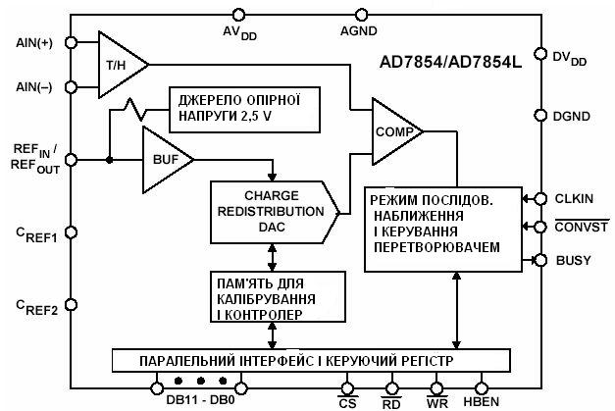
Рис. 3
ПОРІВНЯННЯ ЧАСОВИХ ХАРАКТЕРИСТИК ПАРАЛЕЛЬНИХ ІНТЕРФЕЙСІВ ПРОЦЕСОРА ADSP-2189M І АЦП AD7854/AD7854L

Процесор ADSP-2189M (75 МГц) | АЦП AD7854/AD7854L
tASR (час установки процесором адреси і сигналу вибору пам'яті до переднього фронту RD) = 0.325 нс мін. | t5 (час установки від сигналу CS до RD) = 0 нс мін. (до цієї величини необхідно додати час декодування адреси)
tRP = (тривалість імпульсу RD) = 3.65 нс + (число циклів очікування) × 13.3 нс = 70.15 нс мін. | tRP = (тривалість імпульсу RD) = 3.65 нс + (число циклів очікування) × 13.3 нс = 70.15 нс мін.
tRDD = (час від переднього фронту RD до моменту достовірної установки даних) = 1.65 нс + (число циклів очікування) × 13.3 нс = 68.15 нс мін. | t8 = (час доступу до даних після сигналу RD) = 50 нс макс.
tRDH (час утримання даних після заднього фронту RD) = 0 нс мін | t9 (час утримання шини після сигналу RD) = 5 нс мін./40 нс макс.
Примітки:
- Добавка 5 циклів очікування в процесорі ADSP-2189M збільшить час tRP до 70.15 нс, що перевищує необхідний мінімум t7 (70 нс) і відповідає вимогам по t8 (50 нс).
- При максимальному значенні t9 може відбутися збій на шині, якщо цикл запису безпосередньо слідує за циклом читання.
Спрощена схема інтерфейсу між двома пристроями (АЦП і DSP) показана на рис. 4. В якості сигналу закінчення перетворення від AD7854/AD7854L використовується сигнал BUSY. Показана конфігурація дозволяє DSP-процесору записувати дані в регістр управління паралельним інтерфейсом AD7854/AD7854L. Це необхідно для установки різних опцій в AD7854/AD7854L і виконання процесу калібрування. Проте в звичайному режимі читання даних з AD7854/AD7854L здійснюється відповідно до наведеного вище опису. Запис в периферійні пристрої, включені в адресний простір пам'яті, розглядається в подальших розділах цього розділу.
Паралельні інтерфейси між іншими DSP-процесорами і зовнішніми периферійними пристроями можуть бути побудовані подібним способом, проте всякий раз необхідно ретельно вивчити часові параметри всіх відповідних сигналів для кожного пристрою. Технічна документація більшості АЦП містить достатню інформацію для організації інтерфейсу з DSP-процесорами.
ПАРАЛЕЛЬНИЙ ІНТЕРФЕЙС МІЖ АЦП AD7854/AD7854L І ADSP-2189M
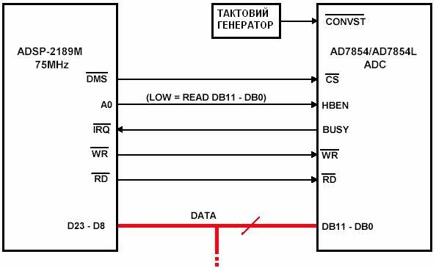
Примітки: Використовуються 5 програмних циклів очікування
Для запису в АЦП необхідні сигнали HBEN і WR
Тактові імпульси можна одержувати від процесора DSP
Рис. 4
2. АНАЛІЗ ПАРАЛЕЛЬНОГО ІНТЕРФЕЙСУ З DSP-ПРОЦЕСОРАМИ: ЗАПИС ДАНИХ В ЦАП, ПІДКЛЮЧЕНИЙ З ВІДОБРАЖЕННЯМ В АДРЕСНИЙ ПРОСТІР ПАМ'ЯТІ
Спрощена блок-схема стандартного інтерфейсу між DSP-процесором і паралельним периферійним пристроєм (наприклад ЦАП) показана на рис. 5. Діаграми циклу запису в пам'ять для сімейства ADSP-21xx показані на рис.6.
В більшості додатків реального часу ЦАП функціонує безперервно з постійною тактовою частотою. Більшість ЦАП, використовуваних для цих додатків, здійснюють подвійну буферизацію даних. Є вхідний регістр для фіксації даних, що поступають через асинхронний інтерфейс з DSP-процесором, і далі регістр (званий регістром зберігання ЦАП), який керує струмовими ключами ЦАП. Регістр зберігання ЦАП синхронізується зовнішнім стабільним генератором, що задає частоту дискретизації. Окрім тактування регістра зберігання ЦАП, даний сигнал використовується також для генерації сигналу переривання DSP-процесора, який указує на готовність ЦАП до прийому нових вхідних даних.
ПІДКЛЮЧЕННЯ ЦАП ДО ПРОЦЕСОРІВ СІМЕЙСТВА ADSP-21xx ЧЕРЕЗ ПАРАЛЕЛЬНИЙ ІНТЕРФЕЙС 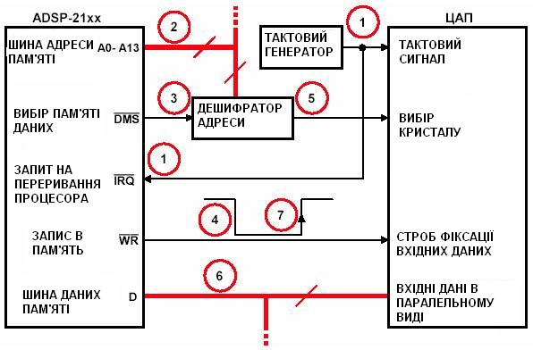
Рис. 5
ЧАСОВА ДІАГРАМА ЗАПИСУ В ПАМ'ЯТЬ В ПРОЦЕСОРАХ СІМЕЙСТВА ADSP-21xx
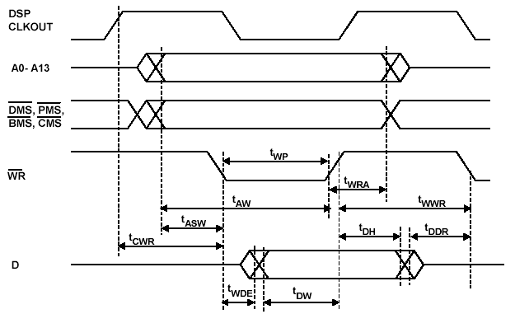
Рис. 6
Таким чином, процес запису ініціюється периферійним пристроєм за допомогою встановлення сигналу запиту переривання DSP-процесора, який вказує, що периферійний пристрій готовий до прийому нових даних (крок N 1). Далі DSP-процесор виставляє адресу периферійного пристрою на адресній шині (крок N 2) і переводить у активний стан сигнал вибору пам'яті DMS (крок N 3). Це приводить до того, що дешифратор адреси видає сигнал вибору (chip select) на периферійний пристрій (крок N 5). Після спадаючого (переднього) фронту сигналу DMS через проміжок часу tASW процесор переводить в активний нульовий стан сигнал запису WR (крок N 4). Тривалість імпульсу WR складає tWP нс. Дані поміщаються на шину даних (D) і утримуються протягом часу tDW, до переходу сигналу WR в неактивний одиничний стан (крок N 6). Висхідний (задній) фронт сигналу WR використовується для фіксації присутніх на шині даних (D) в зовнішню паралельну пам'ять (крок N 7). Дані на шині залишаються достовірними ще протягом часу tDH після проходження позитивного фронту сигналу WR.
Основні вимоги до часових параметрів при записі даних в периферійний пристрій показані нижче. Головним параметром тут є тривалість строба запису tWP. Для всіх периферійних пристроїв, окрім найшвидших, доведеться використовувати цикли очікування, тому що цим пристроям потрібно більше часу для доступу до даних. Нижче наведені основні часові характеристики циклу запису процесора ADSP-2189M. Зверніть увагу на те, що всі вони залежать від тактової частоти процесора.
ОСНОВНІ ВИМОГИ ПРИ ЗАПИСІ В ПЕРИФЕРІЙНИЙ ПРИСТРІЙ (ПП) ЧЕРЕЗ ПАРАЛЕЛЬНИЙ ІНТЕРФЕЙС
Час декодування адреси і час включення периферійного пристрою не повинен перевищувати час tASW установки процесором адреси і сигналу вибору пам'яті (0.325 нс мінімум для процесора ADSP-2189M)
Для того, щоб здійснити доступ без режиму очікування, час встановлення даних не повинен перевищувати tDW (складає 2.65 нс для процесора ADSP-2189M при роботі на частоті 75 МГц), інакше необхідно програмно забезпечити режим очікування або понизити частоту роботи процесора
Час затримки вхідних даних не повинен перевищувати tDH (складає 2.325 нс для процесора ADSP-2189M при роботі на частоті 75 МГц) Периферійний пристрій повинeн працювати при тривалості строба WR, що складає tWP (3.65 нс мін. для процесора ADSP-2189M при роботі на частоті 75 МГц), інакше необхідно програмно забезпечити режим очікування або понизити частоту роботи процесора
ТИМЧАСОВІ ХАРАКТЕРИСТИКИ ПРОЦЕСУ ПАРАЛЕЛЬНОГО ЗАПИСУ ДЛЯ ПРОЦЕСОРА ADSP-2189M ПРИ РОБОТІ НА ЧАСТОТІ 75 МГЦ
tCK = період тактового сигналу процесора (13.3 нс)
tASW = час установки процесором адреси і сигналу вибору пам'яті до спадаючого (переднього) фронту сигналу запису = 0.25·tCK – 3 нс (мінімум)
tDW = час від моменту установки даних до висхідного (заднього) фронту сигналу запису = 0.5·tCK – 4 нс + (число циклів очікування) × tCK
tDH = час затримки даних після висхідного (заднього) фронту сигналу запису = 0.25·tCK – 1 нс
tWP = тривалість імпульсу сигналу запису WR = 0.5·tCK – 3 нс + (число циклів очікування) × tCK (мінімум)
Мікросхема AD5340 – це 12-ти розрядний ЦАП, працюючий на частоті дискретизації 100 кГц, має паралельний цифровий інтерфейс. Даний АЦП споживає від однополярного джерела живлення напругу +2.5-5.5 В і розсіює потужність 345 мкВт (при напрузі живлення 3 В). В енергозберігаючому режимі споживана потужність приладу знижується до 0.24 мкВт. ЦАП AD5340 має в своєму складі вихідний буферний підсилювач, який здатний формувати вихідний сигнал в діапазоні значень від нуля до напруги живлення. В ІС AD5340 можна задіяти або відключити вбудований буфер для джерела опорної напруги. В пристрої є вбудована схема формування сигналу скиду при включенні живлення, що гарантує нульове значення сигналу на виході ЦАП до тих пір, поки в ЦАП не будуть записані коректні дані. Структурна схема ЦАП показана на рис. 7. На вході приладу здійснюється подвійна буферизація даних. Основні часові характеристики інтерфейсу між двома пристроями (ЦАП і DSP) наведені на рис. 8. Специфікація часових параметрів циклу запису для ADSP-2189M дається для тактової частоти 75 МГц.
12-РОЗРЯДНИЙ ЦАП AD5340 З ЧАСТОТОЮ ПЕРЕТВОРЕННЯ 100 КГЦ І ПАРАЛЕЛЬНИМ ВХОДОМ
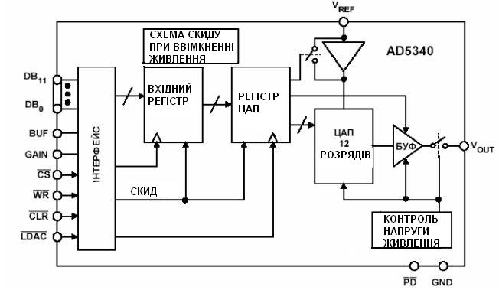Рис. 7
ЧАСОВІ ХАРАКТЕРИСТИКИ ПАРАЛЕЛЬНИХ ІНТЕРФЕЙСІВ ПРОЦЕСОРА ADSP-2189M І ЦАП AD5340
Процесор ADSP-2189M (75 МГц) | ЦАП AD5340
tASR (час установки процесором адреси і сигналу вибору пам'яті до переднього фронту RD) = 0.325 нс мін. | t1 (час установки від сигналу CS до WR) = 0 нс мін.
tWP = (тривалість імпульсу RD) = 3.65 нс + (число циклів очікування) × 13.3 нс = 70.15 нс мін. | t3 = (тривалість імпульсу WR)  = 20 нс мін.
tDW = (час від установки даних до заднього фронту WR) = 2.65 нс + (число циклів очікування) × 13.3 нс = 29.25 нс мін. | t4 = (час від установки даних до установки сигналу WR) = 5 нс мін.
tDH (час утримання даних після заднього фронту WR) = 2.325 нс мін | t5 (час затримки даних до сигналуWR) = 4.5 нс мін.
Примітка:
Добавка 2 циклів очікування в процесорі ADSP-2189M збільшить час tWP до 30.25 нс і час tDW до 29.25 нс, що перевищує величини t3 (20 нс) і t4 (5 нс) відповідно.
Дослідження часових характеристик, показує, що для забезпечення сумісності з синхронізації між пристроями потрібно програмування двох циклів очікування в процесорі ADSP-2189M. Це дозволяє збільшити тривалість строба запису (WR) до 30.25 нс, що перевищує мінімально необхідну тривалість строба запису в ЦАП AD5340 (20 нс). Мінімальний час встановлення даних в мікросхемі AD5340, рівний 5 нс, також перекривається при використанні двох циклів очікування. Спрощена схема інтерфейсу між двома пристроями показана на рис. 8.
Паралельні інтерфейси з іншими DSP-процесорами можуть бути організовані так само, для чого необхідне докладне вивчення часових специфікацій всіх відповідних сигналів кожного з взаємодіючих пристроїв.
ПАРАЛЕЛЬНИЙ ІНТЕРФЕЙС МІЖ ЦАП AD5340 І ADSP-2189M
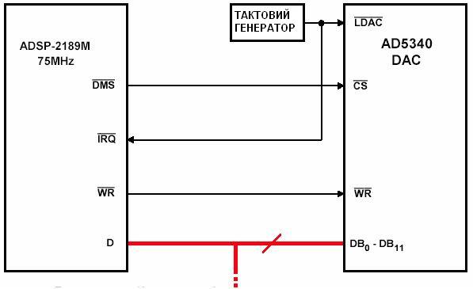
Примітки: Використовується 2 програмних цикли очікування
Тактові імпульси можна одержувати від процесора DSP
Рис. 8
3. АНАЛІЗ ПОСЛІДОВНОГО ІНТЕРФЕЙСУ З DSP-ПРОЦЕСОРАМИ
DSP-процесори, що мають послідовні порти (наприклад, сімейство ADSP-21XX), дозволяють організувати простий інтерфейс з такими периферійними пристроями, як АЦП і ЦАП. Наявність послідовного порту усуває необхідність використання великих паралельних шин для підключення АЦП і ЦАП до DSP-процесорів. Щоб з'ясувати принцип послідовної передачі даних, ми розглянемо спочатку роботу послідовного порту процесорів сімейства ADSP-21XX.
Структурна схема одного з двох послідовних портів процесора сімейства ADSP-21XX показана на рис. 9. Передаючий (TX) і приймаючий (RX) регістри послідовного порту визначені на рівні синтаксису мови асемблера процесорів сімейства ADSP-21XX і не відображаються в пам'яті процесора.
СТРУКТУРНА СХЕМА ПОСЛІДОВНОГО ПОРТУ ПРОЦЕСОРІВ СІМЕЙСТВА ADSP-21xx
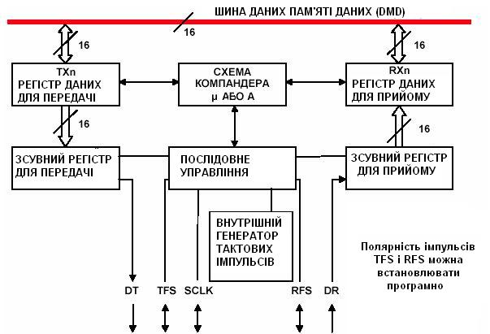
Рис. 9
ОСОБЛИВОСТІ РОБОТИ ПОСЛІДОВНОГО ПОРТУ В ПРОЦЕСОРАХ СІМЕЙСТВА ADSP-21xx
Окремі секції прийому і передачі даних для кожного порту
Подвійна буферизація регістрів прийому і передачі даних
Тактові імпульси для послідовного обміну можуть генеруватися як всередині процесора, так і поступати ззовні
Сигнали синхронізації фреймів можуть бути внутрішніми або зовнішніми
Довжина передаваних слів може складати від 3 до 16 біт
Автоматична генерація переривань
Апаратний компандер звільняє ресурс ядра процесора
В приймальній частині послідовного порту сигнал фреймової синхронізації прийому (RFS) ініціює прийом даних. Послідовний потік даних (DR), що приймаються, від зовнішнього пристрою (АЦП), побітно прямує в приймальний регістр зсуву. Для бітової синхронізації використовуються спадаючі фронти тактових імпульсів сигналу SCLK. Після завершення прийому чергового слова, воно записується в регістр прийому даних (RX), і послідовний порт генерує запит переривання, по якому ядро процесора має можливість прочитати ухвалене слово з регістра (RX).
Запис в регістр передачі даних (TX) готує послідовний порт до передачі даних. Початок передачі даних супроводиться сигналом фреймової синхронізації передачі (TFS). Потім слово з регістра передачі даних (TX) записується у внутрішній передаючий регістр зсуву. Дані з передаючого регістра зсуву побітно посилаються на периферійний пристрій (ЦАП). Для синхронізації послідовно передаючих на зовнішній пристрій даних (DT) використовуються позитивні фронти імпульсів тактового сигналу SCLK. Після передачі першого біта послідовний порт генерує запит переривання, по якому ядро процесора може записати в регістр передачі даних нове слово, не дивлячись на те, що передача попередніх даних ще не завершена.
При нормальному режимі фреймової синхронізації сигнал фреймової синхронізації (RFS або TFS) перевіряється по низхідному фронту тактового сигналу SCLK. Якщо у цей момент сигнал фреймової синхронізації активний, то дані доступні (в режимі передачі) або дані фіксуються в приймальному регістрі зсуву (в режимі прийому) по низхідному фронту наступного тактового імпульсу сигналу SCLK. Сигнал фреймової синхронізації не перевіряється далі до закінчення передачі або прийому всього слова, що залишилося. При альтернативному режимі фреймової синхронізації сигнал фреймової синхронізації встановлюється в тому ж самому такті сигналу SCLK, що і перший біт слова. Біти даних фіксуються по низхідному фронту сигналу SCLK, але сигнал фреймової синхронізації перевіряється тільки в такті, що відповідає першому біту. Генерований всередині сигнал фреймової синхронізації залишається в активному стані на весь час прийому або передачі послідовного слова. Альтернативний режим фреймової синхронізації послідовного порту в процесорах сімейства ADSP-21XX звичайно використовується для прийому даних від АЦП або передачі даних на ЦАП.
Послідовні порти процесорів сімейства ADSP-21XX надзвичайно універсальні. Сигнали TFS, RFS або SCLK можуть або генеруватися вбудованим генератором процесора сімейства ADSP-21XX (режим master), або поступати від зовнішнього джерела (режим slave). Полярність цих сигналів може бути змінена програмно, ще більш підвищуючи таким чином гнучкість інтерфейсу. Порт також містить апаратні засоби компандування з μ- і А-характеристикою для голосових телекомунікаційних додатків.
4. АНАЛІЗ ПОСЛІДОВНОГО ІНТЕРФЕЙСУ МІЖ DSP-ПРОЦЕССОРОМ І АЦП
Часові діаграми роботи послідовного порту процесора ADSP-2189M, працюючого в режимі прийому (альтернативний режим фреймової синхронізації), показані на рис. 10. Перший негативний (низхідний) фронт сигналу SCLK, наступний після негативного (низхідного) фронту сигналу RFS, синхронізує фіксацію старшого біта даних (MSB) від АЦП у вхідному регістрі зсуву процесора. Процес продовжується до тих пір, поки всі послідовні біти не будуть по черзі прийняті у вхідному регістрі зсуву. Основні часові характеристики, на які потрібно звернути увагу, це час встановлення послідовних даних (tSCS) і час їхнього утримання (tSCH) по відношенню до негативних фронтів сигналу SCLK. У разі використання процесора ADSP-2189M, ці значення рівні відповідно 4 і 7 нс. При використанні АЦП останнього покоління, оснащених високошвидкісними послідовними портами, звичайно не виникає труднощів в забезпеченні цих характеристик навіть при максимальній швидкості послідовної передачі даних.
ЧАСОВА ДІАГРАМА РОБОТИ ПОСЛІДОВНОГО ПОРТУ ПРОЦЕСОРА ADSP-2189M
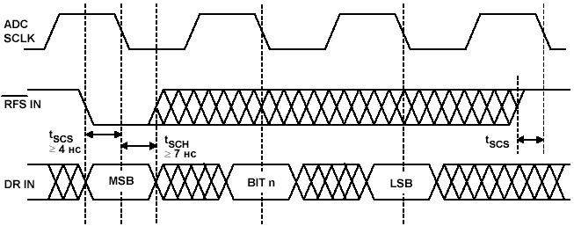
Рис. 10
РЕЖИМ ЧЕРГУВАННЯ ФРЕЙМІВ АЦП Є ПРОВІДНИМ ПРИСТРОЄМ (MASTER)
Мікросхеми AD7853/AD7853L – це 12-ти розрядні АЦП, що підтримують частоти дискретизації 100/200 кГц і працюють від однополярного джерела живлення напругою від +3 В до + 5.5 В із споживанням усього 4.5 мВт (AD7853L при напрузі живлення +3 В). Після кожного перетворення пристрій автоматично переходить в режим зниженого енергоспоживання і споживана потужність знижується до 25 мкВт. В мікросхемі AD7853/AD7853L застосовується схема послідовного наближення і використовується ЦАП з перерозподілом зарядів (ЦАП на конденсаторах, що перемикаються). Наявність режиму калібрування дозволяє усунути погрішність зсуву і компенсувати похибки посилення. Структурна схема пристрою показана на рис. 11.
Мікросхема AD7853 може працювати при частоті зовнішнього тактового генератора до 4 МГц. Для AD7853L максимальна частота обмежена значенням 1.8 МГц. Часові діаграми для AD7853L показані на рис. 12. В мікросхемах AD7853/AD7853L можна конфігурувати виводи SYNC і SCLK як входи або виходи. В показаному прикладі генерація цих сигналів здійснюється мікросхемою AD7853L. Задаючий генератор сигналу синхронізації послідовного порту AD7853L працює на максимальній частоті 1.8 МГц (період 556 нс). Біти даних достовірні протягом 330 нс після появи позитивних фронтів сигналу SCLK. Це дозволяє отримати як мінімум близько 330 нс для встановлення даних до спадаючого фронту сигналу SCLK, що задовольняє вимозі на мінімальну величину tSCS в 4 нс для процесора ADSP-2189M. Час утримання даних після спадаючого фронту сигналу SCLK складає приблизно 226 нс, що також повністю задовольняє часовим вимогам на величину tSCH в 7 нс для процесора ADSP-2189M. Ці прості обчислення показують, що вимоги, що пред'являються специфікацією процесора ADSP-2189M до часу встановлення даних і сигналу RFS, а також до часу їхнього утримання, виконані із значним запасом.
12-РОЗРЯДНИЙ АЦП AD7853/AD7853L З ЄДИНОЮ НАПРУГОЮ ЖИВЛЕННЯ +3 В, З ЧАСТОТОЮ ДИСКРЕТИЗАЦІЇ 200/100 КГЦ І ПОСЛІДОВНИМ ВИХОДОМ
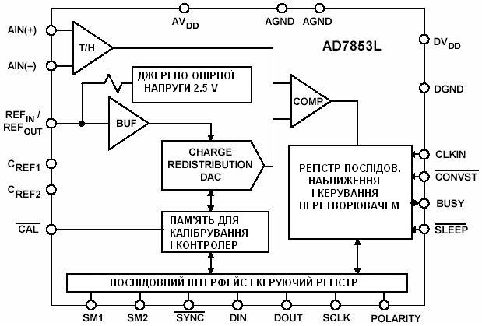
Рис. 11

ЧАСОВА ДІАГРАМА ЗАПИСУ В ПАМ'ЯТЬ В ПРОЦЕСОРАХ СІМЕЙСТВА ADSP-21XX
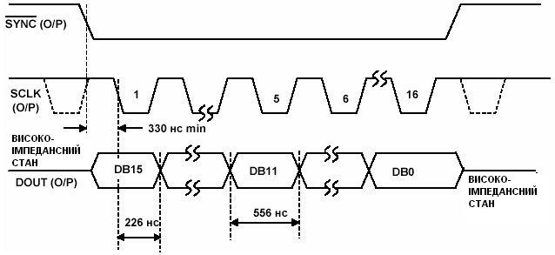
Рис. 12
На рис. 13 показана система, що складається з АЦП AD7853L і процесора ADSP-2189M, функціонуюча в режимі передачі даних від АЦП до DSP (альтернативний режим фреймової синхронізації, АЦП працює в режимі "мастер").В ІС AD7853/AD7853L є внутрішні регістри, які доступні для запису з сторони DSP-процесора через послідовний порт. Ці регістри використовуються для установки різних режимів роботи АЦП AD7853/AD7853L, а також для ініціалізації процесу калібрування. Використовувані для цього сигнали не показані на наведеній нижче діаграмі.
ПОСЛІДОВНИЙ ІНТЕРФЕЙС МІЖ АЦП AD7853/AD7853L І ADSP-2189M
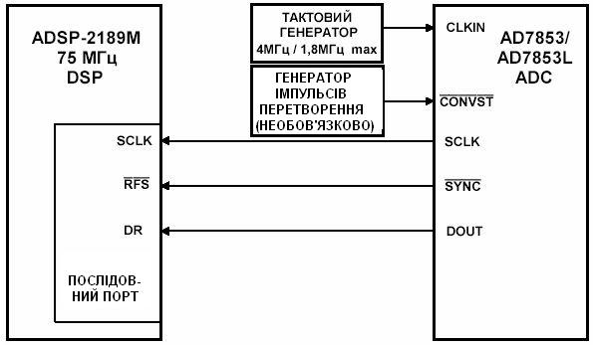
Рис. 13
5. АНАЛІЗ ПОСЛІДОВНОГО ІНТЕРФЕЙСУ МІЖ DSP-ПРОЦЕССОРОМ І ЦАП
Організація інтерфейсу між послідовними портами ЦАП і процесора сімейства ADSP-21xx також відносно проста і подібна розглянутій вище реалізації взаємодії між АЦП і процесором. Далі ми не будемо наново розглядати деталі, але покажемо простий приклад організації інтерфейсу.
Мікросхема AD5322 представляє собою 12-розрядний здвоєний ЦАП з частотою дискретизації 100 кГц, оснащений послідовним вхідним інтерфейсом. Прилад працює від однополярного джерела живлення з напругою +2.5-5.5 В; структурна схема пристрою показана на рис. 14. Споживана потужність мікросхеми при напрузі живлення +3 В складає 690 мкВт. В режимі зниженого енергоспоживання споживана потужність знижується до 0.15 мкВт. Рівень гармонійних спотворень вихідного сигналу не перевищує -70 дБ відносно повної шкали на частоті 10 кГц. Опорна напруга для кожного ЦАП подається незалежно через відповідні виводи мікросхеми (по одному на кожний ЦАП). Зовнішня опорна напруга може подаватися як через внутрішні буфери, що є на відповідних входах, так і напряму. Виходи обох ЦАП можуть одночасно обновлятися за допомогою асинхронного сигналу LDAC. Пристрій має вбудовану схему формування сигналу скиду по вмиканню живлення, що гарантує нульове значення сигналу на виході ЦАП до тих пір, поки в ЦАП не будуть записані коректні дані.
СТРУКТУРНА СХЕМА 12-РОЗРЯДНОГО ЦАП AD5322 ІЗ ШВИДКІСТЮ ПЕРЕТВОРЕННЯ 100 КГЦ

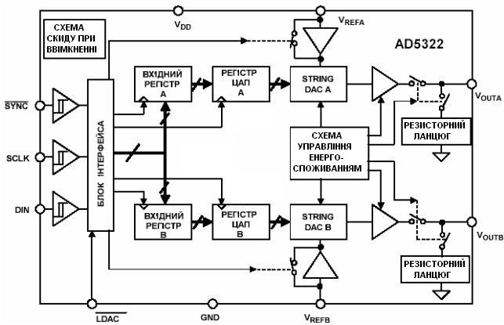
Рис. 14
Дані зазвичай передаються в AD5322 за допомогою використання входів SCLK, DIN і SYNC з послідовного порту DSP-процесора. Коли сигнал SYNC переходить в активний нульовий стан, дозволяється введення даних в приймальний регістр зсуву ЦАП. Дані фіксуються в приймальному регістрі зсуву мікросхеми AD5322 по спадаючих фронтах наступних 16 імпульсів сигналу SCLK. Організація стандартного інтерфейсу між процесором ADSP-2189M і ЦАП AD5322 показана на рис. 15. Потрібно помітити, що сигнал синхронізації для AD5322 задається генератором тактового сигналу процесора ADSP-2189M. Також існує можливість зовнішньої по відношенню до AD5322 генерації сигналів SCLK і SYNC і їхнього використання для синхронізації процесора ADSP-2189M. Послідовний інтерфейс AD5322 недостатньо швидкий для роботи з ADSP-2189M на максимальній швидкості, яку може забезпечити процесор. Проте частота сигналу синхронізації послідовного порту процесора може бути запрограмована на відповідну швидкість, підтримувану швидкими або повільними ЦАП.
Вхідний регістр зсуву в мікросхемі AD5322 має розрядність 16 біт. 16-розрядне слово складається з чотирьох бітів управління, за якими слідує 12 біт даних для ЦАП. Перший відісланий біт визначає, для якого з двох є ЦАП (А або В) призначені дані. Другий біт визначає використання буферизованого або небуферизованого режиму роботи входу опорної напруги. Наступні два біти керують режимами роботи ЦАП (нормальний режим, режим зниженого енергоспоживання із заземленням виходів через 1 кОм або через 100 кОм, режим зниженого енергоспоживання з високоімпедансним виходом).
ПОСЛІДОВНИЙ ІНТЕРФЕЙС МІЖ ЦАП AD5322 І ПРОЦЕСОРОМ ADSP-2189M
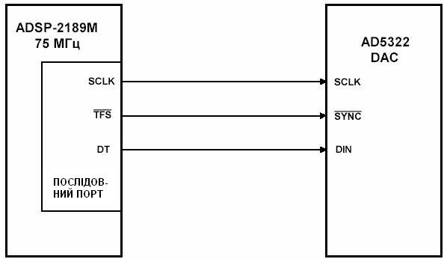
Рис. 15
6. АНАЛІЗ ІНТЕРФЕЙСУ МІЖ ПРИСТРОЯМИ АНАЛОГОВОГО ВВОДУ-ВИВОДУ, КОДЕКАМИ І DSP-ПРОЦЕСОРАМИ
Оскільки більшість додатків цифрової обробки сигналів вимагає наявності одночасно АЦП і ЦАП, то широкий розвиток отримали універсальні пристрої, що інтегрують функції кодека і портів вводу-виводу на одному кристалі і забезпечують просте підключення до стандартних DSP-процесорів. Ці пристрої називають аналоговими кінцевими пристроями (далі по тексту – AFE – Analog Front End).
Функціональна схема мікросхеми AD73322 показана на рис. 16. Даний прилад представляє собою подвійний AFE з двома 16-розрядними АЦП і двома 16-розрядними ЦАП з можливістю роботи з частотою дискретизації 64 кГц. ІС AD73322 розроблена для універсального застосування, включаючи обробку мови і телефонію з використанням сігма-дельта АЦП і сігма-дельта ЦАП. Кожний канал забезпечує відношення сигнал/шум на рівні 77 дБ в межах голосової смуги частот.
Канали АЦП і ЦАП мають програмовані коефіцієнти посилення по входу і виходу з діапазонами до 38 дБ і 21 дБ відповідно. Вбудоване джерело опорної напруги допускає використання однополярного живлячої напруги величиною +2.7-5.5 В. Його споживана потужність при напрузі живлення +3 В складає 73 мВт.
СТРУКТУРНА СХЕМА ІС AD73322 – 16-РОЗРЯДНОГО КОДЕКА З ЧАСТОТОЮ ДИСКРЕТИЗАЦІЇ 64 КГЦ З ОДНОПОЛЯРНИМ ЖИВЛЕННЯМ І ПОСЛІДОВНИМ ІНТЕРФЕЙСОМ
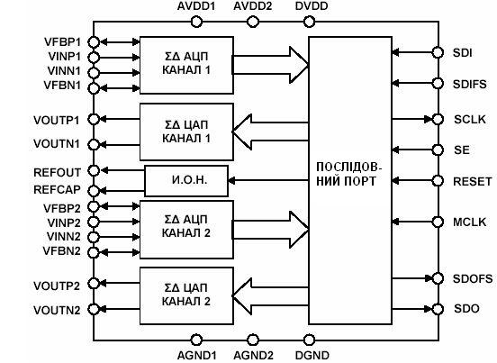
Рис. 16
Частота дискретизації кодека може бути запрограмована на одне з чотирьох фіксованих значень: 64 кГц, 32 кГц, 16 кГц і 8 кГц при частоті опорного задаючого генератора 16.384 МГц. Послідовний порт дозволяє легко організувати інтерфейс одного або декількох кодеків, підключених каскадно, із стандартними DSP-процесорами, що є на ринку, наприклад процесорами сімейства ADSP-21XX. Швидкість передачі даних через послідовний порт може програмуватися, що дозволяє здійснювати інтерфейс як з швидкими, так і з повільними DSP-процесорами. Організація інтерфейсу кодека з процесором сімейством ADSP-218Х показана на рис. 17. Вивід SE (включення послідовного порту) може керуватися від програмованого виходу загального призначення, наприклад FL1, або, у випадках коли не потрібний перевід послідовного порту в енергозберігаючий режим, на цей вивід може постійно подаватися високий рівень через відповідний резистор навантаження. Вивід скиду (RESET) може бути сполучений з сигналом загального апаратного скиду системи або може керуватися будь-яким програмованим виходом загального призначення.
В режимі програмування дані передаються з DSP-процесора в керуючі регістри мікросхеми AD73322 для активації необхідного режиму роботи. Після програмування конфігурації пристрою, тобто після правильної установки різних регістрів управління, кодек може вийти з режиму програмування і перейти в режим передачі даних. Дані з двох АЦП передаються в DSP-процесор двома блоками, що складаються з 16-ти розрядних слів. Так само дані для двох ЦАП передаються з DSP-процесора до мікросхеми AD73322 аналогічними способом. Спрощені тимчасові діаграми роботи послідовного інтерфейсу показані на рис. 17.
СХЕМА ІНТЕРФЕЙСУ КОДЕКА AD73322 І ПРОЦЕСОРА СЕРІЇ ADSP-218х (РЕЖИМ ПЕРЕСИЛКИ ДАНИХ)
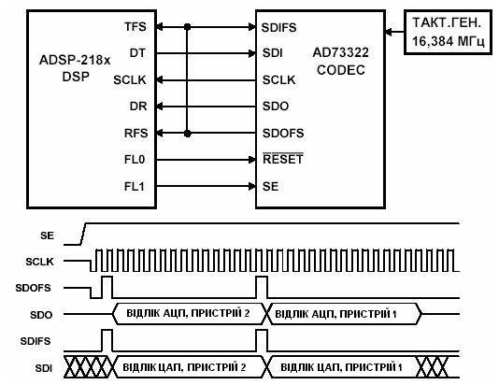
Рис. 17
Мікросхема AD73422 – це перший виріб в сімействі продуктів dspConverter які інтегрують в собі двоканальний кодек (AD73322) і DSP-процесор (52 MIPS ADSP-2185L/86L). Пристрій, що володіє повними функціональними можливостями двоканального кодека і DSP-процесора, розміщений в невеликому 119-вивідному пластмасовому корпусі типу PBGA розміром 14Ч22 мм. Очевидна перевага такого підходу – економія площі друкарської плати. Використовувані АЦП і ЦАП забезпечують відношення сигнал / шум приблизно 77 дБ в смузі звукових частот.
Мікросхема AD74222-80 має на своєму кристалі 80 Кб пам'яті, сконфігурованої як 16 Кб (24 розряди) ПЗП програм і 16 Кб (16 розрядів) ПЗП даних. Вбудований ПЗП мікросхеми AD73422-40 об'ємом 40 Кб розділений на 8 Кб (24 розряди) пам'яті програм і 8 Кб (16 розрядів) пам'яті даних. Режим зниженого енергоспоживання забезпечує низьку споживану потужність, необхідну для реалізації устаткування з батарейним живленням. Мікросхема AD73422 працює при напрузі живлення +3 В і розсіює приблизно 120 мВт при повнофункціональному режимі роботи.
ОСНОВНІ ОСОБЛИВОСТІ ІС AD73422 dspConverter
Повний здвоєний кодек (AD73322) і DSP (ADSP-2185L/86L)
Корпус BGA 14 . 22 мм
Однополярне живлення +3 В, споживання 73 мВт
Режим зниженого енергоспоживання
КОДЕК: Два сігма-дельта-АЦП і ЦАП, 16-разр
Частоти дискретизації: 8, 16, 32, і 64 КГц
Відношення сигнал/шум 77 dB
DSP: 52 MIPS
Сумісний по кодах з ADSP-218х
80 Kб або 40 Kб пам'яті на кристалі
7. АНАЛІЗ ВИСОКОШВИДКІСНОГО ІНТЕРФЕЙСУ
З появою DSP-процесорів з високими тактовими частотами і новими архітектурними розв'язаннями стали можливі аналіз і обробка вельми широкосмугових сигналів. Програмованість DSP-процесорів робить можливим виконання різних алгоритмів на тих же самих апаратних засобах, забезпечуючи розширення функціональних можливостей системи. Показана на рис. 18 спрощена система забезпечує взаємодію процесора ADSP-21065L з швидкодійними АЦП і ЦАП за допомогою використання паралельного інтерфейсу і зовнішнього порту DSP-процесора. Сімейство DSP-процесорів SHARC дозволяє використовувати декілька варіантів взаємодії АЦП і ЦАП із зовнішнім портом процесора. Дана взаємодія може бути реалізована з використанням контролера прямого доступу до пам'яті (ПДП) DSP-процесора, або програмно, з використанням ядра процесора. Використання ПДП не завантажує ядро DSP-процесора, що дає можливість ядру продовжувати роботу (виконувати інструкції програми), тоді як дані читаються і записуються з/в внутрішню пам'ять.
Мікросхема AD9201 являє собою двоканальний 10-розрядний АЦП, працюючий з частотою дискретизації 20 МГц, з однополярним живленням в діапазоні від +2.7 В до +5.5 В і розсіюваною потужністю 215 мВт (при напрузі живлення +3В). Параметри приладу AD9201 задовольняють вимоги до АЦП, необхідні для багатьох додатків, наприклад, для реалізації високошвидкісних каналів квадратури телекомунікаційних систем. Наявність вхідних буферів, внутрішнього джерела опорної напруги і мультиплексованих цифрових вихідних буферів робить дуже простою організацію інтерфейсу з АЦП AD9201.
ЦАП AD9761 призначений для спільної роботи з АЦП AD9201. Дана мікросхема представляє собою двоканальний 10-розрядний ЦАП з частотою дискретизації 20 МГц на канал, працюючий від однополярного джерела живлення з напругою в діапазоні від +2.7 В до +5.5 В і розсіюваною потужністю 200 мВт (при напрузі живлення +3 В). Вбудоване джерело опорної напруги, наявність цифрових буферів і 2-кратна інтерполяція роблять ЦАП AD9761 вельми корисним при побудові передавачів з каналами квадратури.
СХЕМА ІНТЕРФЕЙСУ МІЖ АЦП AD9201, ЦАП AD9761 І ПРОЦЕСОРОМ ADSP-21065L
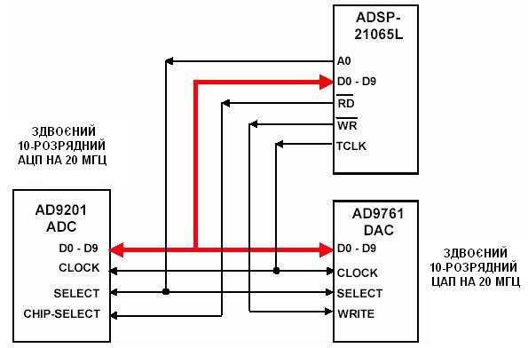
Рис. 18
СИСТЕМНИЙ ІНТЕРФЕЙС ПРОЦЕСОРА DSP
На рис. 18 показана спрощена система на базі процесора ADSP-2189M, що використовує повномасштабну модель пам'яті. Вона включає два пристрої, працюючі через послідовні інтерфейси, 8-розрядну EPROM, зовнішню оверлейну пам'ять програм і даних. Можливість програмної генерації циклів очікування дозволяє легко підключати швидкий процесор до більш повільних периферійних пристроїв. Процесор ADSP-2189M також підтримує чотири зовнішні переривання, сім універсальних сигналів вводу-виводу і два послідовні порти. Один з послідовних портів може бути сконфігурований як джерело двох додаткових сигналів переривання, один універсальний вхід і один універсальний сигнал висновку, що дасть в сумі шість зовнішніх сигналів переривання, дев'ять каналів вводу-виводу загального призначення при збереженні одного повнофункціонального послідовного порту. Процесор ADSP-2189M може також працювати в режимі доступу до хост-пам’яті (host memory mode), який дозволяє організувати доступ по всій ширині зовнішньої шини даних, але обмежує адресацію одним адресним бітом. Додаткові периферійні пристрої можуть бути підключені в режимі host memory mode при використанням зовнішніх апаратних засобів для генерації і фіксації додаткових адресних сигналів.
ПРИКЛАД СИСТЕМИ НА БАЗІ ADSP-2189M. ПОВНОМАСШТАБНА МОДЕЛЬ ПАМ'ЯТІ
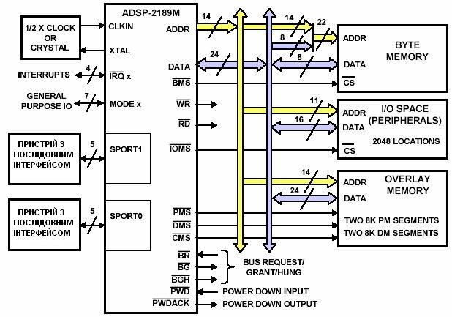
Рис. 19
ВИСНОВОК
У зв'язку з швидким розвитком технології змішаної аналогово-цифрової обробки сигналів пристрої на базі DSP з високим ступенем інтеграції, що з'явилися на ринку в даний час (наприклад ADSP-21ESP202), мають крім DSP-ядра інтегровані АЦП/ЦАП, що знімає проблему організації інтерфейсу між окремими компонентами. Дискретні АЦП і ЦАП тепер оснащуються інтерфейсами, спеціально призначеними для зв'язку з DSP, і тим самим мінімізують або усувають необхідність зовнішньої підтримки інтерфейсу або застосування інтерфейсної логіки. Високопродуктивні сігма-дельта-АЦП і ЦАП в даний час випускаються в одному корпусі (таке комбіноване вирішення називається КОДЕК або КОдер/ДЕКодер), наприклад, AD73311 і AD73322. Дані пристрої також розроблені з урахуванням мінімальних вимог до інтерфейсної логіки при роботі з найпоширенішими DSP-процесорами. В цьому розділі були розглянуті проблеми, пов'язані з передачею і синхронізацією даних при організації різних інтерфейсів.

Лекція 7
Реалізація алгоритмів обробки сигналів на ПЛІС
- Використання ПЛІС для високопродуктивної цифрової обробки сигналів та зображень.
- Однокристальна реалізація ШПФ на ПЛІС.
- Оцінка продуктивності вузла виконання операцій ШПФ на ПЛІС.
- Загальна структурна схема реалізації реалізації обробки сигналів на ПЛІС.
- Структура потокового (ковзаючого) процесора ШПФ.
- Методика вибору оптимального складу НВІС
Розглядаються передумови і методика однокристальної реалізації швидкого перетворення Фур'є на приладах програмувальної логіки фірми Xіlіnx. Приводяться реальні показники по швидкодії і займаному обсязі модулів, створених на ряді інструментальних засобів вітчизняного виробництва.
В даний час дуже актуальна задача швидкої обробки великих масивів даних, що спричиняє значне збільшення продуктивності обробляючих пристроїв. У зв'язку з цим останнім часом розвивається тенденція реалізації високошвидкісних пристроїв цифрової обробки сигналів (ЦОС) на програмувальних логічних схемах (ПЛІС). ПЛІС типу FPGA (Fіeld Programmable Gate Array) фірми Xіlіnx ідеально підходять для рішення задач потокової обробки даних з досить регулярною структурою алгоритму, що саме і характерно для задач ЦОС. При цьому за рахунок можливості апаратного розпаралелювання процесу обробки, гнучкої адаптації структури пристрою під алгоритм, високої ефективності інтегрованих засобів розробки досить просто побудувати в найкоротший термін високопродуктивну систему ЦОС на одному кристалі. Тому область застосування ПЛІС Xіlіnx практично безмежна: це телекомунікації і мережні рішень, відеообробка, промислове устаткування, вимірювальна і медична техніка, а також спеціальна апаратура.

1. Використання ПЛІС для високопродуктивної цифрової обробки сигналів та зображень
Є ряд альтернативних рішень побудови високопродуктивних систем, зокрема на замовлених інтегральних схемах (ASІ) і спеціалізованих процесорах цифрової обробки сигналів (DSP). Розглядати питання реалізації системи з використанням ASІ не будемо, оскільки даний підхід окуповує себе тільки при досить багатосерійному виробництві й в умовах вітчизняного ринку зовсім неприйнятний. У той же час продуктивності більшості сучасних DSP, як правило, не вистачає для однокристальної реалізації алгоритму і, як наслідок, виникає необхідність побудови багатопроцесорних систем на базі однокристальних цифрових процесорів обробки сигналів із властивою складністю сполучення декількох процесорів і налагодженням їхнього функціонування в реальному масштабі часу. Вартість кінцевої реалізації подібної системи залишає бажати кращого.
Продуктивність ПЛІС на задачах ЦОС тим вище, чим більш висока паралельність обробки використовується в алгоритмі, що веде за собою відповідне збільшення обсягу логіки на кристалі. Однак досить малий кристал ПЛІС Xіlіnx XCV100 на 8-бітних операціях забезпечує продуктивність, майже на порядок переважаючу показники могутнього ЦОС- процесора. Це обумовлено розпаралелюванням самого процесу обробки і ефективним використанням архітектурних особливостей ПЛІС, причому, що особливо важливо, за рахунок високої швидкості міжкристального обміну ПЛІС можливий багатоканальний ввід/вивід даних на граничних частотах, аж до 200 Мгц.
Звичайно, було б некоректним проводити аналіз порівняльної продуктивності реалізації алгоритмів ЦОС без врахування їх вартості. ПЛІС забезпечують безпрецедентно низькі вартісні витрати при значному виграші в .продуктивносоті.

Для реалізації високошвидкісних пристроїв ЦОС найбільш прийнятні ПЛІС таких сімейств, як Vіrtex, Vіrtex-E, а також XC4000XL/XLA/XV і Spartan/XL, основні характеристики яких по серіях приведені в табл. 1.

Таблиця 1. Основні характеристики ПЛІС Xіlіnx серій Vіrtex, Vіrtex-e, XC4000XL/XLAXV, Spartan/XL
Сімейство ПЛІС | Системна частота, МГЦ | Швидкодія, нс/вентиль | Швидкість обміну chіp-to-chіp, МГЦ | Ємність ПЛІС, системних вентилів
Vіrtex | до 200 | 0,6 | до 200 HSTL 4) | до 1000 тис.
Vіrtex-E | до 250 | 0,5 | до 622 (LVDS) | до 3200 тис.
XC4000XL/XLA/XV | до 130 | 0,7 | більше 100 | до 500 тис.
Spartan/XL | до 100 | 0,8 | більше 80 | до 40 тис.

Привабливою рисою ПЛІС для реалізації алгоритмів ЦОС є наявність внутрішнього швидкодіючого розподіленого ОЗУ, поєднуваного в блоки необхідного розміру. Використання даного ОЗУ дуже ефективно для реалізації алгоритмів ЦОС методом розподіленої арифметики, а також для збереження коефіцієнтів, результатів проміжних обчислень і т.п.

Досить добре використовується розподілене ОЗУ при реалізації алгоритму швидкого перетворення Фур'є.
2. Однокристальна реалізація на ПЛІС алгоритму швидкого перетворення Фур'є
Задача виконання ШПФ за мінімальний час є досить актуальною при побудові швидкодіючих систем спектрального аналізу задач виявлення, цифрової фільтрації в частотній області і т.д..
В даний час існує досить багато реалізацій алгоритму ШПФ на замовлених НВІС і процесорах ЦОС, однак реалізація алгоритму на ПЛІС дозволяє створити найбільш оптимальні архітектурні рішення з максимальною продуктивністю для сучасного технологічного рівня НВІС.
Обчислення прямого ДПФ у загальному випадку робиться по наступному виразу:
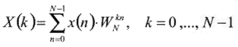 | , (1)
де x(n) - послідовність з N тимчасових відліків;
X(k) - послідовність з N частотних відліків;
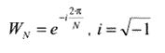
Обчислення безпосередньо по формулі (1) вимагає дуже великого числа операцій: приблизно N² операцій множення і N² операцій додавання комплексних чисел. Алгоритми ШПФ дозволяють значно скоротити їхнє число.
Розглянемо алгоритм швидкого перетворення Фур'є з проріджуванням за часом. Якщо послідовність x(n) довжиною N = 2L, де L > 0, L - ціле, розділити на дві N/2 - точкові послідовності, що складаються з x(n) з парними і непарними номерами відповідно, то вираз для ДПФ можна записати у виді:
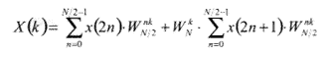  k = 0,..., N - 1, | , (2)
де x(n) - послідовність з N тимчасових відліків;
X(k) - послідовність з N частотних відліків;
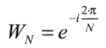 — коефіцієнти перетворення,
де 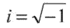.
Кожна із сум у (2) є N/2-точковим ДПФ, що аналогічним чином можна представити через N/4-точкові, N/4- точкові через N/8-точкові і т.д. , поки не залишаться тільки 2-точкові . Таких ступенів перетворення усього буде L = log2 N. На m-ступені відбувається перетворення безлічі N комплексних чисел Xm(n) у безліч N комплексних чисел Xm+1(n) відповідно до базової операції "метелик", описуваної виразами:
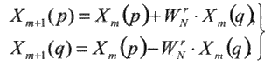 | , (3)
На рис. 1 зображений спрямований граф, що реалізує алгоритм ШПФ для N = 8 із проріджуванням за часом.
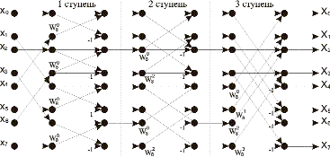

Рис. 1. Алгоритм ШПФ 8 точок із проріджуванням за часом
Процес обчислення повного перетворення можна умовно розбити на три кроки. На першому відбувається перетворення вхідної послідовності xn відповідно до двійкової інверсії номерів і наступним обчисленням першого часткового перетворення відповідно до виразу (3). На другому відбувається обчислення другого часткового перетворення, на третьому - повного перетворення Xn. Аналогічно для обчислення ШПФ 256 точок буде потрібно 8 кроків, 1024 точки - 10 кроків. Подібним чином можна представити ШПФ для будь-якого N = 2L, де L? > 0, L - ціле і дорівнює числу кроків.

3. Оцінка продуктивності вузла виконання операцій ШПФ на ПЛІС.
Оцінимо необхідну продуктивність пристрою обробки. Для обчислення ШПФ 256 точок за основою 2 з комплексними вхідними даними потрібно приблизно 3 тис. множень дійсних операндів і 5,5 тис. додавань дійсних операндів, для 1024 - точкового ШПФ за основою 2 - приблизно 16 тис. множень і 28,5 тис. додавань. Оцінку проведемо за допомогою наступного виразу:
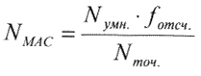 | , (4)
де NMAC - число операцій типу множення-нагромадження, c⁻¹;
Nумн. - число множень, необхідних для обчислення перетворення;
fотсч. - частота надходження вхідних даних, Гц;
Nумн. - розмір перетворення.
Таким чином, при частоті надходження вхідних даних 40 МГЦ продуктивність пристрою обчислення ШПФ 256 точок повинна складати не менш 460 млн МАС у секунду, пристрою обчислення ШПФ 1024 точки - не менш 620 млн МАС у секунду.

4. Загальна структурна схема реалізації реалізації обробки сигналів на ПЛІС.
На рис. 2 представлена структурна схема пристрою, що реалізує алгоритм ШПФ на ПЛІС. Розглянемо призначення кожного блоку. Вхідне ОЗУ використовується для завантаження вихідної послідовності, збереження результатів проміжних обчислень і вивантаження результатів перетворення. Буферне ОЗУ потрібно тільки для збереження результатів проміжних обчислень, у ПЗУ зберігаються значення коефіцієнтів WNr. Застосування двох банків ОЗУ дозволяє сполучити операції читання і запису, а також забезпечити коректність обробки даних. Блок "метелик" виконує обчислювальні дії відповідно до виразу (3), причому число помножувачів у загальному випадку може бути різним - від 1 до 4. Блок керування відповідає за загальну синхронізацію схеми і видачу необхідних сигналів керування.
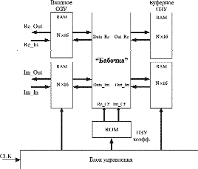

Рис. 2. Узагальнена структурна схема ШПФ на ПЛІС

Якщо обчислення перетворення відповідно алгоритму ШПФ при N = 256 відбувається за 8 ступенів, то при апаратній реалізації на ПЛІС потрібно додати ще 2 ступені - ступінь завантаження вихідних даних і ступінь вивантаження результатів перетворення. Таким чином, повне перетворення вимагає 10 ступеней:

1 ступінь - запис вхідної послідовності у вхідне ОЗУ відповідно до двійкової інверсії номерів. 2 ступінь - перша ступінь перетворення. Дані зчитуються з вхідного ОЗУ, перетворюються і записуються в буферне ОЗУ.

3 ступінь - друга ступінь перетворення. Дані зчитуються з буферного ОЗУ, перетворюються і записуються у вхідне ОЗУ.

4, 6, 8 ступіні аналогічні другій ступені.

5, 7, 9 ступіні аналогічні третій ступені.

10 ступінь - вивантаження отриманого перетворення з вхідного ОЗУ.

Приведена на рис. 4 структурна схема з двома помножувача "метелика" реалізована у виді функціонально закінчених модулів ШПФ 256 і 1024 точки і розрядністю вхідних даних і коефіцієнтів 16 біт для ПЛІС фірми Xіlіnx серій Vіrtex і XC4000XL/XLA/XV. Отримані якісні і кількісні характеристики модулів приведені в табл. 1.

Таблиця 1. Характеристики М-модулів ШПФ на ПЛІС серії Vіrtex
Розмір перетворення | Системних вентилів, тис. | Частота надходження вхідних даних, Мгц-real-tіme | Час перетворення, мкс
256 точок | 56 | 25,5 | 15
256 точок* | 39 | 25,5 | 15
1024 точки** | 51 | 19,5 | 72
Дані модулі ШПФ, надалі М-модулі (Макро-модулі), що поставляються як додаткові бібліотеки для системи проектування Foundatіon фірми Xіlіnx, можуть легко бути додані в створюваний користувачем проект зі збереженням якісних і кількісних характеристик модуля. Подібна незалежність параметрів модуля від навколишньої користувальницької логіки обумовлена використанням спеціальної методики топологічного розміщення, завдяки чому всі модулі є лінійно орієнтованими макросами (RPM), а також використанням тимчасових обмежень затримок поширення сигналів по кристалі (атрибута TІMESPEC).

Розглянуті М-модулі ШПФ оперують з 16-розрядними вхідними даними і коефіцієнтами перетворення. Однак реальна розрядність даних , що надходять, для деяких високошвидкісних додатків обмежується 12, а іноді і 8 бітами, що спричиняє значне скорочення обсягу модуля ШПФ і відповідний ріст продуктивності. Модулі, що поставляються, допускають оперативну модифікацію під необхідну розрядність і розмір перетворення.
Після реалізації модуля ШПФ на розглянутих кристалах залишаються значні вільні вентильні ресурси, які можна використовувати для створення в тієї ж ПЛІС додаткових пристроїв користувача, наприклад, вбудованого контролера шини PCІ і логіки сполучення з аналого-цифровим перетворювачем

5Структура потокового (ковзаючого) процесора ШПФ.
У загальному випадку при побудові М-модуля ШПФ можна піти декількома шляхами: або спроектувати модулі з малими займаними обсягами, великим часом перетворення і малою швидкістю надходження вхідних даних (до 15 МГЦ), або реалізувати ковзний ШПФ із малим часом перетворення і великою швидкістю надходження даних (до 150 МГЦ). Другий шлях, хоча і дозволяє одержати чудові результати по швидкодії, але характеризується значними апаратними витратами, що найчастіше розподіляються на кілька кристалів. Однак, у зв'язку з появою ПЛІС фірми Xіlіnx великого обсягу (до 4 млн логічних вентилів) і з великих числом зовнішніх користувальницьких висновків стала можливим однокристальна реалізація високошвидкісного ковзного перетворення Фур'є з безупинним надходженням даних на частотах до 150 Мгц. Основна ідея реалізації ковзного ШПФ полягає в тому, що для обчислень на кожній ступені використовується окремий закінчений блок, забезпечується конвеєризація в межах не тільки однієї ступені, але і всього модуля. При цьому час перетворення буде рівним часу обчислень на одній ступені. Структура блоку обробки приведена на рис. 3. У табл. 2 представлені орієнтовані дані по швидкодії і займаному обсязі М-модулів ШПФ, побудованих відповідно до даного алгоритму.
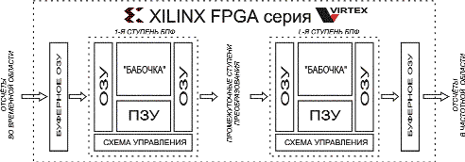

Рис. 3 Структура однокристального ковзаючого ШПФ на ПЛІС Vіrtex
Маршрут проектування й апаратна реалізація ШПФ на ПЛІС
Маршрут проектування пристрою ЦОС на ПЛІС Xіlіnx з використанням спеціалізованих бібліотек М-модулів, у тому числі ШПФ, представлений на рис. 4.
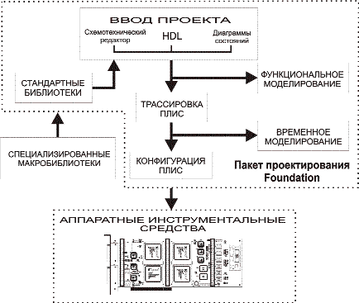
Рис. 4. Маршрут проектування пристрою ЦОС на ПЛІС Xіlіnx

Ввід проекту можливо здійснювати декількома способами:
· інтерактивний графічний ввід в схемотехничному редакторі;
· текстове ввід мовою опису апаратури високого рівня;
· діаграмами станів кінцевого автомата.
При введенні проекту використовуються бібліотеки стандартних логічних функцій і додаткові макробібліотеки (ШПФ, цифрові фільтри, PCІ, VME і т.п. ).
Потім виконується моделювання проекту з верифікацією заданих функцій і топологічне трасування ПЛІС.

Таблиця 2. Характеристики М-модулів ковзного ШПФ на ПЛІС Xіlіnx
Число точок | Тактова частота, МГц | Час перетворення, мкс | Об’єм модуля, логічних комірок | Необхідна ПЛІС
128 | 150 | 1,0 | 7500 | XCV400
256 | 150 | 2,0 | 9500 | XCV400
512 | 150 | 4,0 | 13000 | XCV600+зовн.ОЗУ
1024 | 150 | 7,5 |  | XCV600+зовн.ОЗУ

